|  |  |  |
| --- | --- | --- |
| https://encrypted-tbn0.google.com/images?q=tbn:ANd9GcQnTXGMe4mwUqnJu41mVYyJTsb5Jmfaow6AGvfKlotpwp_kJJXJ | **UNIVERSIDAD DE CARABOBO**  **FACULTAD DE CIENCIAS DE LA EDUCACIÓN**  **ESCUELA DE EDUCACIÓN**  **DEPARTAMENTO DE ORIENTACIÓN**  **TRABAJO ESPECIAL DE GRADO** |  |

**TRANSDISCIPLINARIEDAD: PSICOLOGÍA-ORIENTACIÓN E**

**HISTORIA-DE-VIDA DE JOHANA PACHECO**

**AUTORAS:**

Graterol Mayderlis C.I.: 21.476.012

Rey Génesis C.I.: 20.383.055

**PROF. ACADÉMICO Y TUTORA:**

Dra. Ed. Vivian González

**Trabajo de Grado presentado como requisito parcial para optar al Título de Licenciado en Educación, Mención Orientación.**

**Bárbula, junio 2015**

|  |  |  |
| --- | --- | --- |
| https://encrypted-tbn0.google.com/images?q=tbn:ANd9GcQnTXGMe4mwUqnJu41mVYyJTsb5Jmfaow6AGvfKlotpwp_kJJXJ | **UNIVERSIDAD DE CARABOBO**  **FACULTAD DE CIENCIAS DE LA EDUCACIÓN**  **ESCUELA DE EDUCACIÓN**  **DEPARTAMENTO DE ORIENTACIÓN**  **TRABAJO ESPECIAL DE GRADO** |  |

# **APROBACIÓN DEL TUTOR**

Yo, Dra. Ed. Vivian Gonzales, portadora de la cédula de identidad N° V- 4.445.902, en mi carácter de tutora del trabajo especial de grado, considero que el trabajo titulado **“TRANSDISCIPLINARIEDAD: PSICOLOGÍA-ORIENTACIÓN E HISTORIA-DE-VIDA DE JOHANA PACHECO”,** presentado por las bachilleres, **Graterol Rodríguez MayderlisNoreth**portadora de la cédula de identidad N° v-**21.476.012** y **Rey Escobar Génesis Daniela** portadora de la cédula de identidadN**°** v-**20.383.055** para optar por el título de Licenciadas en Educación, Mención Orientación, reúne los requisitos y méritos suficientes para ser sometidos a la presentación pública y evaluación pertinente.

En Bárbula a los ____ días del mes de ____ del dos mil quince.

__________________________

**Dra. Ed. Vivian González**

**C.I.:4.454.902**

|  |  |  |
| --- | --- | --- |
| https://encrypted-tbn0.google.com/images?q=tbn:ANd9GcQnTXGMe4mwUqnJu41mVYyJTsb5Jmfaow6AGvfKlotpwp_kJJXJ | **UNIVERSIDAD DE CARABOBO**  **FACULTAD DE CIENCIAS DE LA EDUCACIÓN**  **ESCUELA DE EDUCACIÓN**  **DEPARTAMENTO DE ORIENTACIÓN**  **TRABAJO ESPECIAL DE GRADO** |  |

# **CONSTACIA DE APROBACIÓN DEL DEPARTAMENTO**

Quien suscribe, coordinador de la investigación del departamento de orientación de la facultad de ciencias de la educación de la universidad de Carabobo, hago constar que la ciudadana profesora **Vivian González** ,fue tutora del Trabajo Especial de Grado Aprobado, que lleva por título **“TRANSDISCIPLINARIEDAD: PSICOLOGÍA-ORIENTACIÓN E HISTORIA-DE-VIDA DE JOHANA PACHECO”** correspondiente a la Licenciatura de Educación, Mención Orientación, presentado por las siguientes bachilleres en el período único 2015.

**Graterol Mayderlis**

**Rey Génesis**

**Fecha de aprobación:**

**/ / 2015.**

**________________________ ________________________**

**Prof. Eusebio De Caires Dra. Grisel Vallejo**

**Coordinador de Investigación Jefe del Dpto. de Orientación**

|  |  |  |
| --- | --- | --- |
| https://encrypted-tbn0.google.com/images?q=tbn:ANd9GcQnTXGMe4mwUqnJu41mVYyJTsb5Jmfaow6AGvfKlotpwp_kJJXJ | **UNIVERSIDAD DE CARABOBO**  **FACULTAD DE CIENCIAS DE LA EDUCACIÓN**  **ESCUELA DE EDUCACIÓN**  **DEPARTAMENTO DE ORIENTACIÓN**  **TRABAJO ESPECIAL DE GRADO** |  |

# **CONSTANCIA DE APROBACIÓN DEL JURADO**

Nosotros, miembros del jurado designado para la evaluación del Trabajo Especial De Grado titulado: **“TRANSDISCIPLINARIEDAD: PSICOLOGÍA-ORIENTACIÓN E HISTORIA-DE-VIDA DE JOHANA PACHECO”,** presentado por el (las) bachiller (es) Graterol Mayderlis titular de la Cedula de identidad N° v-**21.476.012** y **Rey Escobar Génesis Daniela** portadora de la cédula de identidadN**°** v-**20.383.055** para optar por el título de Licenciadas en Educación, Mención Orientación, bajo la tutoría **Dra. Ed. Vivian González**, portadora de la cédula de identidad N° V- 4.445.902 para optar por el título de Licenciadas en Educación, Mención Orientación, estimamos que el mismo reúne los requisitos para ser considerado, **APROBADO.**

Bárbula a los nueve días del mes de Junio del año 2015

**Apellidos Nombres C.I. Firma**

____________ ___________ __________ __________

____________ ___________ __________ __________

____________ ___________ __________ __________

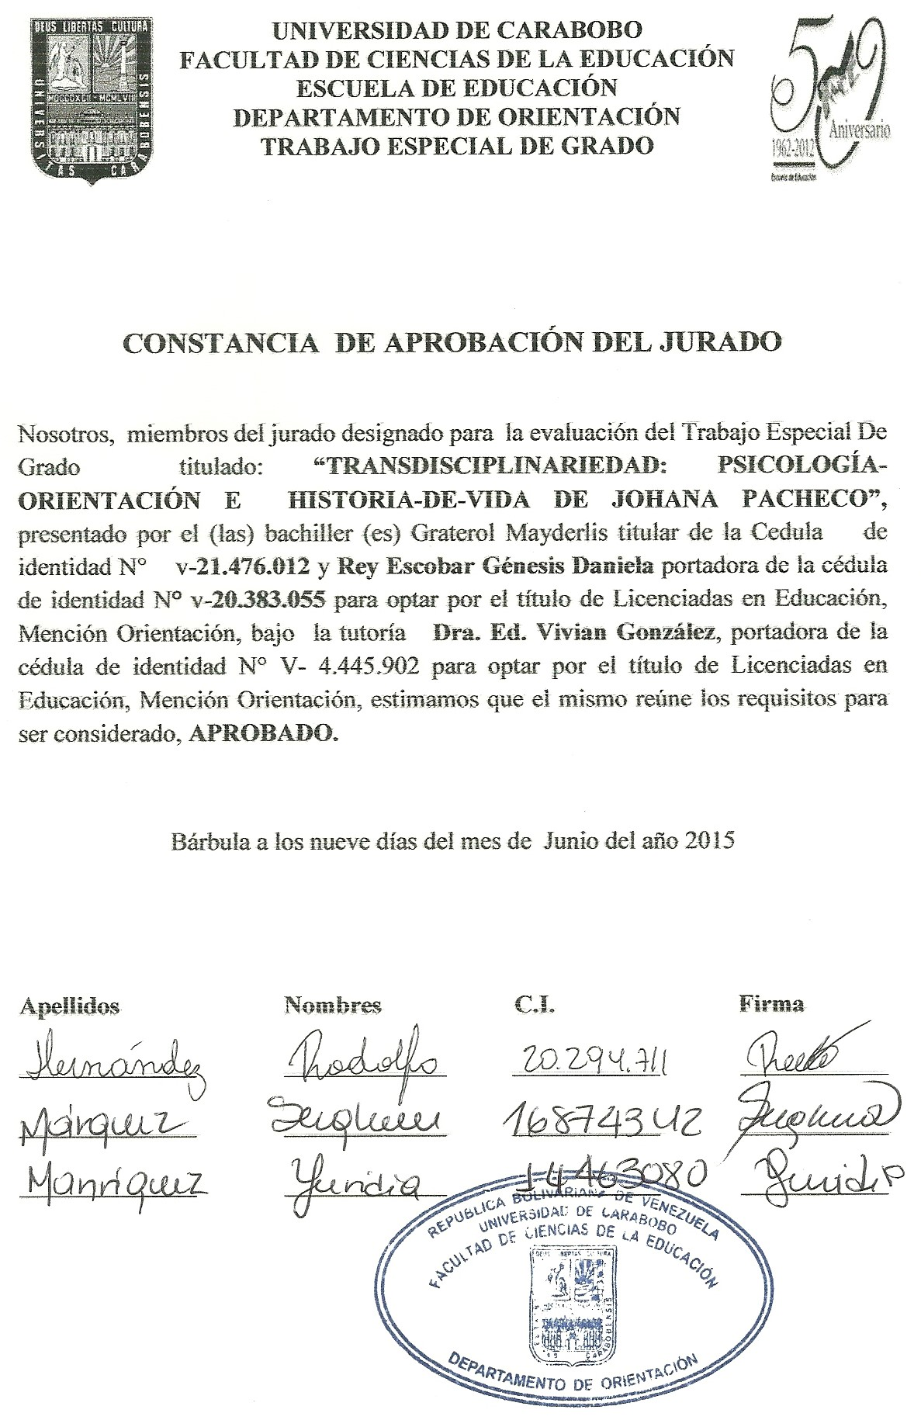





Dedicatoria (Mayderlis Graterol)

En primer lugar dedico este trabajo a mi amado Dios quien siempre ha guiado mis pasos, quien con su infinito amor me ha tomado de la mano y me ha llenado de su gracia durante el transcurso de toda mi carrera universitaria… Solo tu mi amado padre celestial mereces toda la gloria…

Dedico este gran logro a mis maravillosos padres a quienes Amo inmensamente. A mi madre Mayra Rodríguez quien con su amor me ha inspirado cada día… A mi padre Douglas Graterol quien con su sabiduría me ha guiado siempre… Son mi razón de ser, el motivo por el cual deseo ser mejor cada día anhelo ser motivo de orgullo para ustedes siempre… Son mi ejemplo a seguir… Ver sus rostros de Felicidad al verme es mi mayor recompensa… Los amo con todo mí ser…

A mis hermanos por siempre estar allí impulsándome a alcanzar mis sueños… Los amo, los adoro, son mi rayito de luz cada día….Mis éxitos serán suyos siempre…

A mi abuela Francisca Montero mi amor, mi morita, te amo abuela este logro es tuyo…

Agradecimiento (Mayderlis Graterol)

Agradezco a mi Dios todopoderoso pues gracias a él he llegado a donde estoy ahora. Gracias Amado padre por llenar mi vida de milagros… Tu amor me ha impulsado cada mañana. Gracias por hacer de mí una guerrera… Gracias mi Dios por despertarme cada día, por cuidar de mí y de los míos… por darme salud y sabiduría para alcanzar mis metas… Gracias señor…

Agradezco a mis padres por su dedicación, por su infinito amor cada día Gracias mami Gracias pa los amo…

Agradezco a mis hermanitos Gracias Alon, Gracias Xioly Dios me los Bendiga siempre… Agradezco a toda mi familia: a mis abuelas, a mis tíos, a mis tías, a mis primos y primas, quienes han estado apoyándome en cada paso de mi vida… Gracias…

Agradezco a mi Novio Alexis Torrelles quien ha sido mi apoyo incondicional… Gracias mi amor Te Amo… Agradezco a sus padres Miriam Isaac y Alexis Torrelles por su apoyo y cariño…Gracias…

Agradezco a mi amiga hermana de la vida Génesis Rey amiga mía del alma… Te amo,.. Gracias por tu maravillosa amistad…. Agradezco a nuestra bella profesora-tutora Vivian González por su guía y paciencia… Gracias…

# Dedicatoria (Génesis Rey)

Esta investigación es dedicada en primer lugar a mi Padre celestial por estar siempre a mi lado, obsequiándome sabiduría, entendimiento y mucha salud para poder llegar a esta hermosa meta, pues solo su gran poder ha puesto las circunstancias necesarias para que este momento llegue a mi vida. Mi fe en ti mi Dios crece y crece cada día más solo con recordar tus grandes obras, es por eso que mi investigación es para ti. “Entrad por sus puertas con acción de gracias, “Por sus atrios con alabanza; Alabadle, bendecid su nombre." Salmos 100:4”

Dedico este hermoso y maravilloso éxito a mi MAMÁ, siendo ella símbolo de grandeza, generosidad, lucha y fuerza, eres mi ejemplo a seguir por tu perseverancia ante las adversidades que se nos han presentado al transitar por nuestras vidas, mostrando que siempre se debe mirar hacia adelante y nunca hacia atrás. Haz hecho de mi todo lo que soy y te aseguro que siempre creceré más y más porque tú eres quien me motiva, eres la fuerza que me empuja a salir adelante de todo lo que tengo y de lo que pueda llegar a tener siempre eres y serás lo más importante mami de mi vida te amo tanto.

Dedico mi trabajo de grado a mi tía Nakary, gracias por siempre tener tanta fe en mí, desde el primer momento me apoyaste incondicionalmente, recuerdo ese momento cuando llegue a casa con mi carnet, saltaste y brincaste con tanta felicidad, dedico mi trabajo de grado a ti porque eres maravillosa, excepcional la mejor tía del mundo y del universo pido a Dios que te mucha vida y salud para disfrutarte al máximo tía te amo tanto.

AGRADECIMIENTO (Génesis Rey)

Agradezco a ti mi DIOS, eres grande y maravilloso Bendito y alabado seas padre celestial, agradezco a ti por la oportunidad de cada día despertar, por darme sabiduría de saber reconocer que me conviene y que no, gracias te doy por haberme enviado como Madre a esa maravillosa mujer llamada Marianela Escobar, a mi Abuela Ana, a mis hermosos hermanos, a mis tíos (as) y a mis preciosos y adorados bebes Nakary Daniela Y Rodrigo Alejandro , en conclusión gracias por haberme regalado esta hermosa familia. Gracias mami por haber cultivado en mi principios y valores fundamentales en mi vida que me han permitido llegar a donde estoy, gracias por tu apoyo incondicional, gracias por dedicar tu vida a nosotros, tus tres hijos, eres mi fuente de energía, eres vital para mí, amor incondicional, la luz que ilumina mi vida, la persona que me hace ser feliz, quien me motiva a cumplir mis metas te amo mami gracias por ser mi MADRE.

Agradezco a mi familia a mis hermanos de quienes me siento cada día más orgullosa por ser excelentes seres humanos, poseedores de grandes virtudes como la honestidad, solidaridad, amor respeto, comprensión, humildad, bondad y además estar conmigo en cada etapa de mi vida ambos me motivan a ser cada día mejor a no tomar un camino equivocado, me motivan a crecer cada día más y más siempre estaré para ustedes MOISES y NATALIAlos amo hermanitos, te agradezco abuela Ana por confiar.

|  |  |  |
| --- | --- | --- |
| https://encrypted-tbn0.google.com/images?q=tbn:ANd9GcQnTXGMe4mwUqnJu41mVYyJTsb5Jmfaow6AGvfKlotpwp_kJJXJ | **UNIVERSIDAD DE CARABOBO**  **FACULTAD DE CIENCIAS DE LA EDUCACIÓN**  **ESCUELA DE EDUCACIÓN**  **DEPARTAMENTO DE ORIENTACIÓN**  **TRABAJO ESPECIAL DE GRADO** |  |

**“TRANSDISCIPLINARIEDAD: PSICOLOGÍA-ORIENTACIÓN E HISTORIA-DE-VIDA DE JOHANA PACHECHO”**

**PROF. ACADEMICO Y TUTORA: Autoras:**

**Dra. Educ. González Vivian Graterol Mayderlis**

**Rey Genesis**

**Año: 2015**

# **RESUMEN**

Durante los últimos 15 años, ha parecido y se ha desarrollado un “movimiento” intelectual y académico denominado “transdisciplinariedad”, el cual desea ir “más allá” (trans), no solo de la uni-disciplinariedad. Su intención es superar la parcelación y fragmentación del conocimiento que reflejan las disciplinas particulares. Las disciplinas académicas aisladas se consideran menos que adecuadas para tratar los más importantes problemas intelectuales y sociales que caracterizan la vida moderna esa separación de saberes se torna inoperante cuando se enfrenta a la realidad concreta que vivimos . Es por ello que nuestra intencionalidad fue Comprender el proceso transdisciplinario entre psicología, orientación e historia de vida. Johana Pacheco es una joven universitaria que se muestra con una personalidad y estilo de vida que llaman la atención ya que a pesar de haber vivido episodios traumáticos logra superar los obstáculos convirtiéndose en un ejemplo de superación. Las bases teóricas utilizadas para ello fueron Teoría psicoanalítica de la Madurez psicológica: Dr. José Luis Vethencourt, (1970) Transdisciplinariedad: NicolescuBasarab, (1996). El método utilizado fue enfoque cualitativo de Moreno (2009), el método de historia-de-vida: su proceso de investigación, horizontes de interpretación, instrumentos, procedimientos y estrategias para interpretar de Moreno (2002) el diseño de nuestra investigación está constituida por las siguientes fases: fase de la producción de la pre-historia, tenemos la producción de la historia-de-vida la cual fue grabada en (10) diez minutos con (52) segundos transcrita fielmente y arrojo un total de 131 líneas , se produjeron un total de 14 bloques de sentido en la historia de vida en la interpretación se utilizó la marca-guía de acuerdo a los posible significados que se encontraban dispersos en el documento. Como resultado de la interpretación de los 14 bloques de sentido emergen 3 grandes filones interpretativos: episodios traumáticos, psicología y la orientación. Nuestro aporte a la orientación fue haber incursionado en una investigación cualitativa que nos permitió abordar el encuentro de la vida con las disciplinas de la orientación y de la psicología en modo transdisciplinario, es decir, un conocimiento superior emergente que crea imágenes de la realidad más completas y afincada en la realidad concreta de la vida.

**Palabras claves:** transdisciplinariedad, psicología, orientación, historia-de-vida

**Línea de investigación**: Orientación, educación y salud ya que la temática hace referencia al orientación personal y la subtematica al desarrollo personal.

|  |  |  |
| --- | --- | --- |
| https://encrypted-tbn0.google.com/images?q=tbn:ANd9GcQnTXGMe4mwUqnJu41mVYyJTsb5Jmfaow6AGvfKlotpwp_kJJXJ | **UNIVERSIDAD DE CARABOBO**  **FACULTAD DE CIENCIAS DE LA EDUCACIÓN**  **ESCUELA DE EDUCACIÓN**  **DEPARTAMENTO DE ORIENTACIÓN**  **TRABAJO ESPECIAL DE GRADO** |  |

**“TRANSDISCIPLINARIEDAD: PSICOLOGÍA-ORIENTACIÓN E HISTORIA-DE-VIDA DE JOHANA PACHECO”**

**PROF. ACADEMICO Y TUTORA: Autoras:**

**Dra. Educ. González Vivian Graterol Mayderlis**

**Rey Genesis**

**Año: 2015**

# **ABSTRACT**

During the past 15 years, it seemed, and has developed an intellectual "movement" and academic called "transdisciplinarity" which wish to go "beyond" (trans), not only the uni-disciplinary approach. His intention is to overcome the division and fragmentation of knowledge that reflect the particular disciplines. Isolated academic disciplines are considered less than adequate to deal with the most important intellectual and social problems that characterize modern life that separation of knowledge becomes inoperative when confronted with the concrete reality that we live. That is why our intention was to understand the transdisciplinary process between psychology, counseling and life history. Johana Pacheco is a young university that is displayed with a personality and lifestyle that attract attention because despite having lived traumatic events can overcome the obstacles become an example of overcoming. The theoretical bases for this were used psychoanalytic theory psychological Maturity: Dr. Jose Luis Vethencourt, (1970) Transdisciplinarity: BasarabNicolescu (1996). The method used was qualitative approach of Moreno (2009), the method of history-of-life process research horizons of interpretation, instruments, procedures and strategies to interpret Moreno (2002) the design of our research consists of the following phases: production of pre-history, we have the production history-of-life which was recorded in ten (10) minutes (52) seconds faithfully and courage transcribed a total of 131 lines, is They produced a total of 14 blocks of meaning in life history in interpreting the brand-guide according to the possible meanings that were scattered in the document is used. Traumatic episodes, psychology and guidance: as a result of the interpretation of the 14 blocks of 3 large interpretive sense reefs emerge. Our contribution to the orientation was having dabbled in a qualitative research that allowed us to approach the game of life with the disciplines of counseling and psychology in transdisciplinary way, that is, an emerging superior knowledge that creates images of the most complete reality and settled in the concrete reality of life.

**Keywords**: transdisciplinarity, psychology, counseling, life-history

**Research line:** Guidance, education and health as the subject refers to personal guidance and personal development sub-theme.

# **INTRODUCCIÓN**

Desde el punto de vista de la orientación, el estudio del desarrollo personal en el individuo, se hace desde la interdisciplinariedad que existe entre la relación de situaciones, necesidades y conocimientos de cada disciplina por parte de la orientación, donde en cada una desarrolla su singularidad propia, para que el profesional de la orientación comparta los aportes que invitan a atender los requerimientos del sistema humano. Un elemento crucial en nuestra vida son: las relaciones humanas, puesto que ellas cumple un papel importante y determinante en este desarrollo.

En este proceso de investigación con historia de vida, hemos tomado en cuenta que debemos proteger las confidencias de nuestra historiadora, donde nuestros principios éticos tienen un gran significado y las directrices de la misma, dependen de los intereses y necesidades de la historiadora, que a su vez, están por encima de las nuestras.

La importancia de esta investigación con historia de vida, yace en la relación de confianza y el respeto recíproco de cohistoriadores-historiadora, lo cual nos facilitó la expresión sincera de los pensamientos de tal historiadora, quien nos demostró en todo momento una actitud libre y plena.

La salud mental guarda una estrecha conexión con el manejo de los procesos emocionales y el mundo interno del individuo esto llama poderosamente al profesional de ayuda a intentar comprender como se logra esa posibilidad de bienestar personal. Destacamos a los fines de este estudio, que es sorprendente saber que la orientación, no solo estudia patologías, sino también emociones que llevan al individuo, al éxito y a una vida plena y es así como se generan algunas ideas sobre el desarrollo personal para la implementación en orientación.

Nuestra investigación es de naturaleza cualitativa, que bajo el enfoque biográfico, adopta el modo de investigar el desarrollo personal de una joven venezolana con historia-de-vida.

Todo es cuestión de comprender una historia-de-vida como herramienta de trabajo para el conocimiento del desarrollo personal, en la orientación. De esta manera se aportan evidencias empíricas esclarecedoras de este proceso. Pero ¿Cómo se hace?

Primeramente, se produce la historia de vida con una joven venezolana con experiencias de vida difícil; en esta historia se tienen en cuenta una serie de pasos que dan fidelidad a la oralidad. Luego viene el producto de hacer ciencia con la misma, utilizando la técnica y la metodología que mejor la comprendan.

Nuestro trabajo se integra por cuatro capítulos y las grandes comprensiones, que le darán un figura completa a su estructura; comenzando por el fenómeno que se decide estudiar (capítulo I), seguido por el marco teórico referencial (capítulo II) donde se toman de referencia, teorías relacionadas con la investigación; luego el marco metodológico donde se señala el enfoque cualitativo de Moreno (2009), el método de historia de vida: su proceso de investigación, los tres documentos que se obtuvieron de la misma como lo son la pre-historia, historia-de-vida de Johana Pacheco y registro sistemático(capítulo III) seguido por el (capitulo IV) donde nos guiamos por un proceso interpretativo, instrumento, procedimientos y estrategias para interpretar la historia de vida de Moreno (2002) y por último, las grandes comprensiones.

# **CAPÍTULO I**

# **FENÓMENO DE ESTUDIO**

En el marco de la psicología y la orientación debe hacerse énfasis en la persona. Como profesionales de ayuda debemos tomar en cuenta que el ser humano es un ser bio-psico-social-espiritual.

Comúnmente cuando el hombre atraviesa episodios traumáticos, difíciles de superar su vida carece de sentido, cuando un individuo se encuentra en este estado, se hace propicia y necesaria la ayuda del profesional de la psicología y/o la orientación.

Recordemos que la salud mental, guarda estrecha relación con los procesos de ayuda, esto devela que el buen trabajo realizado por el psicólogo y el docente-orientador es capaz de generar impactos, cambios radicales y positivos en el ser humano.

Hace algunos años atrás, específicamente a finales del año 2011, como estudiantes del cuarto semestre de educación mención orientación de la universidad de Carabobo, ambas investigadoras nos encontrábamos en el cuarto semestre específicamente en la cátedra desarrollo humano y salud mental, asignatura adjudicada al pensum de nuestra mención, en ese entonces fueron abarcados los siguientes contenidos: orientación y salud mental, factores bio-psico-sociales que influyen en la salud mental, conductas desadaptadas, depresión, , baja tolerancia a la frustración, vulnerabilidad al estrés, trastornos de ansiedad, trastorno esquizofrénico, neurosis, homeostasis, programación neurolingüística, análisis transicional psiconeuroinmunología, emociones, promoción de estilos de vida saludables, cultura, sociedad y salud mental… Cabe destacar que todos y cada uno de los contenidos fueron abarcados y explicados de manera exhaustiva por nuestro profesor de aula quien se esforzó por motivarnos a investigar en diferentes fuentes bibliografías y electrónicas, cada uno de los contenidos, para que así pudiéramos enriquecer nuestro conocimiento, como futuras docentes orientadoras, además de poder aportar ideas en clase.

Se acercaba el momento de culminar con la asignatura y para la última clase el profesor decidió realizar una actividad de cierre, la cual consistía en venir disfrazadas a clase, pero no era tan sencillo como parece, pues cada una debía diseñar un disfraza acorde a su personalidad. Finalmente llegó el día, cada una debía exponer su disfraz explicando por qué la representaba o porque se sentía identificada con él. Una de nuestras compañeras de clase la cual no revelaremos su identidad, abrió proceso mientras realizaba la explicación de su disfraz, de manera inesperada comenzó a llorar, en ese momento intervino el profesor de aula colocando su mano en el estómago de dicha compañera diciendo: “cierra los ojos e imagina que viajas en el tiempo, imagina que viajas a tu infancia”, en ese instante nuestra compañera comenzó a llorar intensamente, el profesor le pregunta: ¿qué sientes, qué te genera ese recuerdo?, a lo cual la compañera aun llorando responde: “me genera rabia, asco, ”el docente le recomienda que siga llorando y desahogándose, le dijo: “llora como nunca lo has hecho, porque a partir de hoy tu dejarás todo eso atrás, fue algo que te hizo daño, pero tu vida continua, no eres culpable de lo que te sucedió, al transcurrir aproximadamente 5 minutos el docente interviene nuevamente diciendo: “ahora imagina que regresas al presente, abre los ojos y reconoce que eres una mujer maravillosa, que lucha por sus sueños, que cree en sí misma, una mujer libre”. Posteriormente el docente le recomienda ir al baño, y le dice: “lava tu cara, mírate al espejo y dirás: me amo, me perdono, y soy libre, y vas a hacer esto todos los días al levantarte o cuando te estés bañando, valórate, di que te aceptas, que te amas mirándote al espejo…. Al salir del aula nuestra compañera, el docente nos revela que fuimos testigos de una apertura de proceso, que probablemente esta persona fue víctima de una violación, de un abuso sexual que ocurrió en su niñez y que él logró detectarlo desde que la joven comenzó a describirse a sí misma a través del disfraz. Cabe destacar que en ese entonces Johana Pacheco, la protagonista de nuestra investigación era otra de nuestras compañeras de clase, a pesar de la descripción de su disfraz en esa oportunidad no entendíamos porque Johana se disfrazó de una flor pero no de cualquier flor, si no de la flor de loto. Cabe mencionar que en este momento ambas investigadoras desconocíamos que Johana también había sido víctima de un abuso sexual, es importante acotar que, cuando nuestra otra compañera de clases abrió proceso por causa de una violación, Johana no lo hizo, esta se mantuvo tranquila, serena y expectante a lo que estaba sucediendo.

A continuación veamos el significado de la flor de loto, en la literatura clásica de muchas culturas asiáticas, la flor de loto simboliza la elegancia, la belleza, la perfección, la pureza y la gracia, y está a menudo asociada con los atributos femeninos ideales. La flor del loto crece en el fango y se alza sobre la superficie para florecer con belleza., a la noche la flor se cierra y se hunde bajo el agua, cuando llega el amanecer se alza y vuelve a abrirse sin haber sido tocada por la impureza, el loto simboliza la pureza del corazón y de la mente. La flor del loto representa longevidad, salud, honor y Buena fortuna. La flor de loto es un misterio para la ciencia, que no puede explicar la característica que tiene de repeler a los microorganismos y la suciedad.

## **1.1.2 Interrogante de investigación**

¿De qué modo se puede hacer un estudio transdisciplinario entre psicología- orientación e historia-de-vida?

## **1.1.3 Intencionalidad**

Comprender el proceso transdisciplinario entre psicología, orientación e historia de vida.

## **1.1.4 Directrices:**

* Producir una historia de vida con una estudiante universitaria.
* Interpretar hermenéuticamente la historia-de-vida.
* Aportar elementos significativos de la psicología y la orientación en la historia-de-vida.
* Encontrar como emerge la transdisciplina en el marco de la orientación, la psicología y la historia-de-vida.
* Aportar a la orientación un modo de enfocar la transdisciplinariedad en la historia-de-vida.

# **1.2 JUSTIFICACIÓN**

Nos detendremos a internalizar, el área propia de la investigación, la cual propicia la superación de traumas y el desarrollo persona la lo largo de la vida, pero ¿Cómo se logra esto? A través de la psicología encontramos la respuesta, ya que es la ciencia que estudia la conducta y los procesos mentales con el propósito de comprender al ser en su totalidad, atendiendo desde la raíz, acontecimientos traumáticos, sentimientos, percepciones y acciones humanas.

La orientación implica atender todos los aspectos que corresponden al ser humano y su desarrollo; de acuerdo a las realidades, la orientación puede ser, personal, social, familiar, educativa, vocacional, en fin depende de la aplicación y contexto de la intervención.

Es por ello que la presente investigación responde a la necesidad de formarnos de manera integral como docentes profesionales de la orientación, no solo conformarnos con el pre-grado sino ir más allá, tomando en cuenta que el ser humano es un ser complejo, y que para poder abordar las diferentes problemáticas en la cual se ve envuelta la humanidad, es necesario continuar en constante formación para así lograr ser asertivos en nuestro ejercicio profesional brindando herramientas necesarias para propiciar el bienestar de la persona.

# **1.3 Línea de investigación**

“Orientación, educación y salud”.

**Temática:** Orientación personal

**Subtemática:** Desarrollo personal

# **CAPÍTULO II**

# **2.1 MARCO TEÓRICO REFERENCIAL**

Este capítulo que presentamos a continuación, contiene las bases teóricas referenciales, los antecedentes que guardan alguna relación con el presente. Además de esto, dejamos ver una serie de aspectos relevantes que fueron necesarios en la reflexión y producción del trabajo.

## **2.1.1 BASES TEÓRICAS REFERENCIALES**

Son de gran importancia en una investigación ya que ayudan a situar conceptualmente el estudio en un área teórica con anteriores descubrimientos, que guardan cierta relación con el fenómeno planteado. Miguel Martínez concibe como finalidad de una fase teórica referencial, en “exponer lo que se ha hecho hasta el momento para esclarecer el fenómeno que nos ocupa” (1996, p.3). Del mismo modo el autor antes mencionado nos aclara por que se denomina marco teórico referencial veamos, “en cualquier caso, este “marco” es sólo “teórico-referencial”, es decir, fuente de información y nunca modelo teórico en el cual ubicar nuestra investigación”.

Para la realización de este estudio titulado transdisciplinariedad psicología-orientación e historia-de-vida de Johana Pacheco, es necesario sustentarla con autores teóricos quese relacionen con los aspectos relevantes de nuestra historia-de-vida. A continuación se presentan los autores seleccionados:

Teoría psicoanalítica de la Madurez psicológica:Dr. José Luis Vethencourt, (1970)

Transdisciplinariedad: NicolescuBasarab, (1996)

Vethencourt plantea que la madurez o salud psicológica naceen el mundo interno del individuo, la salud psicológica entraña una plenitud del yo adulto el funcionamiento pleno del yo adulto como yo central, como yo realístico, como yo racional y afectivo o sea una eficacia total de la estructura yoica adulta, que le permite al individuo articularse con el mundo.

Antes de entrar en el tema propiamente dicho, vamos a ver cómo se forma el mundo interno porque si no se entiende bien el mundo interno y la realidad del mismo dentro de cada sujeto es muy difícil tener una noción clara de los que puede significar la salud mental, o la salud psicológica.

En principio se podría decir que la salud mental tiene que ver de alguna manera con un tipo de relación abierta entre el individuo el mundo, y del individuo consigo mismo. La salud mental entraña una cierta apertura al mundo, a la realidad y una cierta apertura de los subjetivo frente a sí mismo, o sea del sujeto frente a sus realidades internas. Desde el punto de vista, la salud mental significa alejarse gradualmente de la cárcel narcisista, en la medida en que nos alejamos de la cárcel narcisista, de nuestro narcisismo estamos avanzando hacia la salud mental. Hablar de cárcel narcisista significa de hablar de cárcel subjetiva, es decir, la subjetividad desarticulada, cerrada sobre sí misma e inclusive cerrada para sí misma, que el individuo que padece de su narcicismo, que está todavía anclado en su subjetividad desarticulada ni siquiera puede tener una relación genuina consigo mismo y menos una relación genuina con los otros, con el mundo. O sea que está cerrado para los otros y para sí mismo. La salud mental, entonces, entraña un adecuado funcionamiento de lo que el psicoanálisis llama, un poco abusivamente el aparato psíquico. Podemos llamarlo mejor “organismos psicológicos fundamental”.

La salud mental que hemos definido como salud psicológica, no es la simple ausencia de enfermedad. O sea, que la salud mental, la salud psicológica es una positividad, es un plus es una plenitud, una cierta plenitud. De modo que entre la salud mental y la enfermedad no hay hiatus; hay continuum. Es decir, que todo lo que está en el enfermo está en el sano, todo; pero hay una diferencia de grado, de predominios energéticos, de correlación de fuerzas dentro de la personalidad. Por lo tanto, la persona puede recorrer este continuum varias veces, entrar en la enfermedad, luego salir de ella y llegar a una zona más o menos inocua, más o menos sana y evolucionar hacia una buena salud mental.

En esto influirán ciertos aspectos constitucionales y ciertos aspectos de crianza: una madre excesivamente frustrante, un ambiente excesivamente frustrante que no ha compensado al niño en ningún sentido, más una serie de situaciones traumáticas de todo tipo. Hoy día se tiende a caracterizar con características positivas que pueden operar dentro de las limitaciones o matices culturales de cualquier lugar del mundo. O sea que la salud mental para un Hindú y para un Mexicano, o para un Venezolano, en esencia requiere los mismo rendimientos pero matizados por la cultura. Ahora también es cierto que no todas las culturas promueven en igual forma la salud mental. Yo creo, por ejemplo, que nuestra cultura actual es bastante morbígena, porque está tocando las relaciones de crianza, está comprometiendo gravemente las relaciones sociales primordiales, la interacción social y la construcción del núcleo de la subjetividad. Esto debido a la actividad de la madre fuera de la casa, a la agitación en que se vive, por la alineación económica, porque se ha perdido la idea de la misión que tiene la maternidad, por tantas y tantas cosas que tiene nuestra cultura y nuestra vida actual. ¡Quién sabe cómo están dañadas las relaciones entre la madre y el hijo!

Nunca el hombre había alcanzado tal grado de civilización como en la actualidad, sin embargo hay muchos suicidios, hay muchos casos de drogomanías, perversiones sexuales, porque probablemente está fallando el núcleo básico la formación de este núcleo básico que se da en la relación interpersonal entre la madre y el hijo, entre el padre y el hijo o quienes hagas sus veces.

## **2.1.3 Unificación de la personalidad:**

Una salud mental se caracteriza básicamente porque existe una aceptable unificación de la personalidad: es decir, la personalidad está en un óptimum de unificación interna; no está ni excesivamente compactada entorno a un solo tema, o a un solo tipo de relación con el mundo o consigo mismo y tampoco está excesivamente desintegrada; se mantiene en un juego interno de partes, de tendencias, de potencialidades, que le permitan diversos patrones de ajuste a diversas situaciones; o sea que hay una cierta elasticidad para adaptarse y desapartarse, para tener un cierto juego de equilibrio entre partes internas que le permitan cierta indeterminación. Entonces, sobre la base de este equilibrio interno de partes, hay un juego que permite la libertad, hay una unidad en la multiplicidad.

## **2.1.4 Relación humana fluida:**

La salud mental se correlaciona con las relaciones humanas fluidas, la fluidez en las relaciones humanas. Una relación humana. Un aceptable margen de confianza en el mundo sabe adaptar al mundo a sí mismo y sabe adaptarse al mundo. En la medida en que el yo tenga fuerza para adaptarse al mundo y acomodar al mundo a sí mismo, con su inteligencia, con su energía, con su capacidad afectiva, en esa medida tiene confianza en el mundo y tiene confianza en sí mismo: o sea, la seguridad personal viene de este.

## **2.1.5 Aceptable expresión de lo interno:**

Las posibilidades de poder expresar lo interno, los estados interiores, que puede expresarse con facilidad lo que tiene por dentro. Lo contrario es la coartación excesiva en incapacidad de expresar las opiniones, lo cual se hace imposible por temor, por pudor, prejuicios, por una serie de cosas que son propias de un niño asustado.

## **2.1.6 Aceptable captación de la realidad:**

Pero sobre todo de la propia realidad, psicológica: una buena relación con sus niveles, con sus potencialidades, una buena relación con lo negativo dentro de uno, con lo enfermo de uno, con las partes enfermas de uno, esto es, una buena expresión de la salud mental; esto, porque en la medida en que tengamos en nuestras manos las partes negativas nuestras aun cuando no sean muy enfermas, las podemos manejar, las podemos transformar, las podemos contener.

## **2.1.7 Aceptable precisión de la autoestima:**

Dicen varios autores que la salud mental tiene mucho que ver con el que se aproximen lo más posible estas tres cosas: cómo cree el individuo que es, cómo es realmente y cómo creen los demás que es. Si hay mucha homogeneidad en estas tres cosas entonces la cosa va bien. El lograr esa humildad para verse como realmente es y como los demás lo ven es algo maravilloso.

## **2.1.8 Rendimiento intelectual y de trabajo:**

Con capacidad creadora o sin ella, es también signo de salud mental. La capacidad creadora no es indispensable, pero probablemente una buena salud mental conjuga también con una capacidad creadora que tiene todo ser humano.

## **2.1.9Autodominio y la independencia:**

El poder ser dueño de sus propios actos y el poder vivir independientemente.

Lo que llamamos independencia es la independencia madura, o sea, es la independencia de la reciprocidad, en que uno da y le dan.

## **2.1.10 Aceptable nivel de libertad interior:**

La libertad interior es para psicólogos y psiquiatras una realidad psicológica plena; es decir, esto no tiene discusión: si algo se vive, si algo es importante para el ser humano es la vivencia de ser libres interiormente, no estar esclavizados a pensamientos, a deseos a actos que nos subyugan.

## **2.1.11 Capacidad para la alegría:**

Si algo tiene que ver la salud mental es que el individuo tenga capacidad de sufrir. O sea, que allí donde un individuo debe sufrir y no sufre está enfermo. Pero sobre todo démosle mucha importancia al no sufrir cuando se debe sufrir; porque en buena medida el neurótico y el enfermo mental evaden el sufrimiento.

## **2.1.12 Capacidad para el miedo:**

Un miedo proporcionado. Cuando las cosas no están bien hay que tener un cierto miedo, tampoco ese miedo excesivo que tienen ciertos enfermos, que, lo sabemos, no es más que la sustitución de la angustia por un miedo, la conversión de la angustia en miedo para justificar la angustia se pone o se justifica con una situación de peligro hipotético como por ejemplo el miedo a padecer de cáncer.

## **2.1.13 Capacidad para el goce:**

Satisfacción biológica, para el disfrute genital y la satisfacción sexual con el fin, el goce para comer, el goce para beber, aun cuando se haga de eso oblación se renuncia a eso en obsequio a otra cosa, pero capacidad para ese goce es fundamental.

## **2.1.14 Capacidad para soportar frustraciones:**

Esto es fundamental. Nuestros enfermos y los niños son incapaces de ello, no soportan frustraciones se derrumban ante una frustración.

## **2.1.15 Presencia de tendencias transitivas:**

Es decir, la presencia de un compromiso pleno, que sea más que la propia subjetividad, o sea la entrega, o algo que uno siente como más importante que uno mismo, más importante que su vida, mas importantes que su yo, el poder vivir para eso. ¡Ese es el colmo de la salud mental! En ese momento uno esta pleno: saludable porque está articulando su subjetividad y la esta comprometiendo en el ser del mundo, en el ser de Dios, en fin está siendo entrega de su ser de sí mismo en la máxima apertura posible; eso es lo máximo de salud mental.

Fuente: Graterol M. Y Rey G. (2015)

Por otra parte Sánchez (1975) plantea: la salud mental incluye un sentido de bienestar personal, eficacia en el trabajo y armonía en las relaciones con el prójimo. La persona mentalmente saludable se siente en paz consigo mismo y con los demás. Existen algunos atributos y actitudes que caracterizan un buen ajuste en la salud mental:

* Conocimiento de sí mismo
* Aceptación del yo
* Alegría de vivir

**2.2. Latransdisciplina: BasarabNicolescu (1996)**

Nicolescu (1996) entre sus definiciones de la transdisciplinariedad plantea, que esta no renuncia ni rechaza las disciplinas. Solo las tergiversaciones lo hacen. Explica que disciplina, Interdisciplina, Pluridisciplina y Transdisciplina son todas como flechas de un mismo arco, el arco del conocimiento Humano.

Con la transdisciplina se aspira a un conocimiento relacional, complejo, que nunca será acabado, pero aspira al diálogo y la revisión permanentes. Tal vez este último principio se deba en gran medida a que conocemos con nuestros órganos de los sentidos, a nuestra percepción. Como señala Von Foerster no existe un único punto de vista (disciplina), sino múltiples visiones de un mismo objeto, la realidad entonces puede ser vista como un prisma de múltiples caras o niveles de realidad. La transdisciplina no elimina a las disciplinas lo que elimina es esa verdad que dice que el conocimiento disciplinario es totalizador, cambia el enfoque disciplinario por uno que lo atraviesa, el transdisciplinario.

Corresponde a Basarab Nicolescu una comprensión de la transdisciplina que enfatiza el “ir más allá” de las disciplinas, trascenderlas. La Transdisciplina concierne entonces a una indagación que a la vez se realice entre las disciplinas, las atraviese, -el a través de-, y continúe más allá de ellas. Su meta ha cambiado, ya no se circunscribe a la disciplina, sino que intenta una comprensión del mundo bajo los imperativos de la unidad del conocimiento.

# **2.3 Historia de la psicología.**

La Psicología es el estudio científico de la conducta y la experiencia, de cómo los seres humanos sienten, piensan, aprenden y conocen para adaptarse al medio que les rodea. La psicología moderna se ha dedicado a recoger hechos sobre la conducta y la experiencia, y a organizarlos sistemáticamente, elaborando teorías para su comprensión. Estas teorías ayudan a conocer y explicar el comportamiento de los seres humanos y en alguna ocasión incluso a predecir sus acciones futuras, pudiendo intervenir sobre ellas.

Históricamente, la psicología se ha dividido en varias áreas de estudio. No obstante, estas áreas están interrelacionadas y frecuentemente se solapan unas a otras. La psicología fisiológica, por ejemplo, estudia el funcionamiento del cerebro y del sistema nervioso, mientras que la psicología experimental aplica técnicas de laboratorio para estudiar, por ejemplo, la percepción o la memoria.

Las áreas de la psicología pueden también describirse en términos de áreas de aplicación. Los psicólogos sociales, por ejemplo, están interesados en las influencias del entorno social sobre el individuo y el modo en que éstos actúan en grupo. Los psicólogos industriales estudian el entorno laboral de los trabajadores y los psicólogos de la educación estudian el comportamiento de los individuos y grupos sociales en los ambientes educativos. La psicología clínica, por último, intenta ayudar a quienes tienen problemas en su vida diaria o sufren algún trastorno mental.

La psicología procede de muy distintas fuentes, pero sus orígenes como ciencia habría que buscarlos en los orígenes de la filosofía, en la antigua Grecia.

Antecedentes filosóficos

Platón y Aristóteles, como otros filósofos griegos, afrontaron algunas de las cuestiones básicas de la psicología que aún hoy son objeto de estudio: ¿Nacen las personas con ciertas aptitudes y habilidades, y con una determinada personalidad, o se forman como consecuencia de la experiencia? ¿Cómo llega el individuo a conocer el mundo que le rodea? ¿Ciertos pensamientos son innatos o son todos adquiridos?

Tales cuestiones fueron debatidas durante siglos, pero la psicología científica como tal no se inicia hasta el siglo XVII con los trabajos del filósofo racionalista francés René Descartes y de los empiristas británicos Thomas Hobbes y John Locke. Descartes afirmaba que el cuerpo humano era como una maquinaria de relojería, pero que cada mente (o alma) era independiente y única. Mantenía que la mente tiene ciertas ideas innatas, cruciales para organizar la experiencia que los individuos tienen del mundo. Hobbes y Locke, por su parte, resaltaron el papel de la experiencia en el conocimiento humano. Locke creía que toda la información sobre el mundo físico pasa a través de los sentidos, y que las ideas correctas pueden y deben ser verificadas con la información sensorial de la que proceden.

La corriente más influyente se desarrolló siguiendo el punto de vista de Locke. Sin embargo, ciertos psicólogos europeos que han estudiado la percepción sostendrían varios siglos después la idea cartesiana de que parte de la organización mental es innata. Esta concepción aún juega un papel importante en las recientes teorías de la percepción y la cognición.

## **2.3.1 Desarrollo científico**

Aparte de esta herencia filosófica, el campo que más ha contribuido al desarrollo de la psicología científica ha sido la fisiología, es decir, el estudio de las funciones de los diversos órganos y sistemas del cuerpo humano. El fisiólogo alemán Johannes Müller intentó relacionar la experiencia sensorial con las actividades del sistema nervioso y del entorno físico de los organismos, pero los primeros representantes auténticos de la psicología experimental fueron el físico alemán Gustav Theodor Fechner y el fisiólogo, también alemán, Wilhelm Wundt. Ambos son considerados los padres de la actual psicología científica. Fechner desarrolló métodos experimentales para medir la intensidad de las sensaciones y relacionarla con la de los estímulos físicos que las provocaban, estableciendo la ley que lleva su nombre y que es, aún hoy, uno de los principios básicos de la percepción. Wundt, que en 1879 fundó el primer laboratorio de psicología experimental en la ciudad alemana de Leipzig, formó a estudiantes del mundo entero en la nueva ciencia.

Los médicos, preocupados por las enfermedades mentales, también contribuyeron al desarrollo de las modernas teorías psicológicas. Así, la clasificación sistemática de estas enfermedades, desarrollada por el pionero de la psiquiatría Emil Kraepelin, estableció las bases de los métodos de clasificación aún en uso. Más conocido, sin embargo, es el trabajo de Sigmund Freud, quien elaboró el método de investigación y tratamiento conocido como psicoanálisis. En sus trabajos, Freud llamó la atención sobre las pulsiones (instintos) y los procesos inconscientes que determinan el comportamiento humano. Este énfasis en los contenidos del pensamiento y en la dinámica de la motivación, más que en la naturaleza de la cognición por sí misma, ejerció una influencia decisiva en el desarrollo de la psicología contemporánea.

## **2.3.2 La psicología en el siglo XX**

Hasta la década de 1960 la psicología estuvo imbuida de consideraciones de índole eminentemente práctica; los psicólogos intentaron aplicar la psicología en la escuela y en los negocios, interesándose muy poco por los procesos mentales y haciendo hincapié exclusivamente en la conducta. Este movimiento, conocido como conductismo, fue en un primer momento liderado y divulgado por el psicólogo estadounidense John B. Watson.

La psicología actual todavía mantiene muchos de los problemas que se planteó originalmente. Por ejemplo, ciertos psicólogos están interesados ante todo en la investigación fisiológica, mientras que otros mantienen una orientación clínica, y algunos, una minoría, intentan desarrollar un enfoque más filosófico. Aunque algunos psicólogos pragmáticos insisten aún en que la psicología debe ocuparse sólo de la conducta, olvidándose de los fenómenos psíquicos internos (que deben incluso ser rechazados por ser inaccesible su estudio científico), cada vez son más los psicólogos que están hoy de acuerdo en que la experiencia y la vida mental (los procesos psíquicos internos) son un objeto válido de estudio para la psicología científica. Esta vuelta al estudio de los fenómenos psíquicos internos, conocido como paradigma cognitivo, por oposición al paradigma conductista dominante en la psicología académica durante buena parte del siglo, comenzó a extenderse a mediados de la década de los años setenta.

## **2.3.3Principales áreas de investigación**

Las principales áreas de investigación de la psicología moderna forman parte también de las ciencias sociales y biológicas.

## **2.3.4 Psicología fisiológica**

El estudio de las bases fisiológicas subyacentes a las funciones psicológicas se denomina psicología fisiológica. Los dos mayores sistemas de comunicación del organismo humano, el nervioso y el circulatorio, son los ejes de la mayoría de las investigaciones en este campo.

El sistema nervioso comprende el sistema nervioso central, que incluye el cerebro, la médula espinal y sus correspondientes redes neuronales, y el sistema nervioso periférico, que se comunica con las glándulas y los músculos, e incluye los receptores sensoriales para ver, oír, oler, gustar, tocar y sentir. El aparato circulatorio, además de transportar la sangre, distribuye unos importantes agentes químicos llamados hormonas desde las glándulas al resto del cuerpo. Estos dos sistemas de comunicación son esenciales en la conducta humana.

La unidad mínima del sistema nervioso es la célula nerviosa elemental o neurona. Cuando una neurona es estimulada de forma adecuada, envía señales electroquímicas de una parte a otra del organismo. El sistema nervioso tiene 125.000 millones de neuronas, de las cuales unos 100.000 millones están en el propio cerebro.

Una de las partes del sistema nervioso periférico, el sistema nervioso somático, transmite sensaciones al sistema nervioso central y emite órdenes a los músculos involucrados en el movimiento ordenado. Otra parte del sistema nervioso periférico, el sistema nervioso autónomo o vegetativo, incluye dos subsistemas de acciones antagónicas sobre la activación general y de diversos órganos: el sistema simpático, que activa el organismo acelerando el latido cardiaco, dilatando las pupilas, aumentando el ritmo respiratorio y liberando adrenalina en la sangre, y el parasimpático, dominante en el reposo, que opera a la inversa.

Un ejemplo sencillo de comunicación dentro del sistema nervioso es el arco espinal, responsable, por ejemplo: un golpe en el tendón de la rótula, justo debajo de ésta, envía una señal a través de las neuronas sensoriales a la médula espinal, señal que activa las neuronas motoras provocando una contracción del músculo que está unido al tendón, lo que genera el estiramiento inmediato de la pierna. Esto muestra cómo un estímulo puede provocar una respuesta sin intervención del cerebro, mediante una conexión a través de la médula espinal.

La comunicación circulatoria normalmente es más lenta que la nerviosa. Las hormonas secretadas por las diferentes glándulas que forman el sistema endocrino circulan a través del cuerpo, condicionando tanto los cambios estructurales como la conducta. Las hormonas sexuales liberadas en la pubertad causarán diversos cambios en el crecimiento del cuerpo y en el desarrollo, pero también en la conducta, como la aparición de la sexualidad. Otras hormonas pueden tener efectos más directos y a corto plazo, como la adrenalina, secretada cuando una persona se enfrenta a una situación peligrosa.

## **2.3.5 Aprendizaje y condicionamiento**

La psicología estudia el cambio que se produce en el organismo como resultado de la experiencia, esto es, el aprendizaje. Gran parte de su investigación se ha desarrollado utilizando animales de laboratorio. El enfoque conductista, el que más se ha ocupado de las formas elementales del aprendizaje, distingue dos tipos de condicionamiento: el condicionamiento clásico y el instrumental u operante.

El condicionamiento clásico también se conoce como condicionamiento pavloviano en honor de su descubridor, el fisiólogo ruso Iván Pávlov. Éste demostró que si un hecho arbitrario, el sonido de una campana, precede regularmente a un hecho biológicamente relevante (la comida de un animal), la campana pasará a ser una señal de comida y el animal salivará al escucharla, preparándose para comer. La respuesta del animal será, por tanto, un reflejo condicionado al sonido de la campana.

En el condicionamiento instrumental u operante, que aplicó B. F. Skinner, el énfasis recae en la conducta del animal y en las consecuencias de sus acciones. En general, si a una acción le sigue una recompensa, un refuerzo positivo, la acción se repetirá cuando el animal se encuentre en la misma situación. Por ejemplo, si un animal hambriento es recompensado con comida por girar a la derecha en un laberinto simple, tenderá a girar de nuevo a la derecha cuando se encuentre en el laberinto. Si la recompensa cesa, aparecerán otros tipos de comportamientos.

Estos dos tipos de investigación tratan de los aspectos más elementales de la experiencia del aprendizaje. En el condicionamiento clásico, la atención recae en la importancia de la asociación del estímulo condicionado y del no condicionado; en el instrumental u operante, recae en la utilización de refuerzos, negativos o positivos, para modificar la conducta. Dicho de otro modo, el primero se ocupa de qué clase de fenómenos aparecen juntos en el proceso de aprendizaje, mientras que el segundo trata de las consecuencias de las acciones. La mayoría de las situaciones reales de aprendizaje tienen, de hecho, características clásicas y operantes.

## **2.3.6 Enfoque cognitivo**

Las investigaciones sobre el aprendizaje humano son, naturalmente, más complejas que las del aprendizaje animal, y en rigor no se pueden limitar a los dos tipos de condicionamiento antes expuestos. El aprendizaje humano y la memoria han sido estudiados con materiales verbales (como listas de palabras o relatos) o mediante tareas que implicaban habilidades motoras (como aprender a escribir a máquina o a tocar un instrumento). Estos estudios han resaltado la deceleración progresiva en la curva del aprendizaje (curva semejante a una función logarítmica, con gran rendimiento al comienzo que después se va haciendo más y más lento), y también la deceleración progresiva en la del olvido (justo después del aprendizaje se olvida más, con el tiempo se olvida menos).

En las últimas décadas, la investigación psicológica ha mostrado una atención cada vez mayor por el papel de la cognición en el aprendizaje humano, liberándose de los aspectos más restrictivos de los enfoques conductistas. Se ha hecho hincapié en el papel de la atención, la memoria, la percepción, las pautas de reconocimiento y el uso del lenguaje en el proceso del aprendizaje, y este enfoque ha pasado gradualmente del laboratorio a la práctica terapéutica.

Los procesos mentales superiores, como la formación de conceptos y la resolución de problemas, son difíciles de estudiar. El enfoque más conocido ha sido el del procesamiento de la información, que utiliza la metáfora 'computacional' para comparar las operaciones mentales con las informáticas, indagando cómo se codifica la información, cómo se transforma, almacena, recupera y se transmite al exterior. Aunque el enfoque del procesamiento de información ha resultado muy fructífero para sugerir modelos explicativos del pensamiento humano y la resolución de problemas en situaciones muy definidas, también se ha demostrado que es difícil establecer modelos más generales del funcionamiento de la mente humana a partir de pautas informáticas.

## **2.3.7 Test y psicometría**

En numerosos campos de la psicología teórica y aplicada se emplean test y otros sistemas para llevar a cabo la evaluación psicológica. Los más conocidos son los test de inteligencia, desarrollados a partir del siglo XX, en los albores mismos de la psicología científica, que miden la capacidad de un individuo para relacionarse con su entorno. Estos test han sido muy útiles en el ámbito educativo para seleccionar alumnos, asignarlos a cursos de formación específicos y, en general, para predecir el éxito o fracaso en la escuela. Se han desarrollado también test especiales para conocer el futuro éxito en diferentes profesiones y asesorar qué campos o especialidades convienen más a un determinado estudiante. La evaluación psicológica, que también se utiliza en la psicoterapia, se ha ocupado de medir aspectos de la personalidad, intereses y actitudes de los individuos.

Sin embargo, un problema clave en el diseño de test es el desarrollo y aplicación de criterios comunes a la hora de su puntuación. En los test de inteligencia, por ejemplo, el criterio más utilizado ha sido el del éxito escolar, pero han sido puestos en duda por el matiz cultural que implican (los resultados podrían reflejar más que la capacidad de un niño para aprender, su aprendizaje previo, favorecido por el nivel social de su familia). Para los test de intereses y orientación vocacional, el criterio ha sido el de la persistencia en una ocupación determinada. En los test de personalidad hay desacuerdo entre los psicólogos sobre los criterios que deberían utilizarse. Aunque se han propuesto muchos, la mayoría de los test sólo refieren los aspectos concretos de la personalidad que tratan de evaluar.

En los test se han desarrollado también modelos estadísticos muy sofisticados, siendo los más eficaces los que tienen una base estadística compleja y sutil. Algunos psicólogos se han convertido en verdaderos expertos en la elaboración de test y otros instrumentos de medida para propósitos concretos, una vez acordada su finalidad.

## **2.3.8 Psicología social**

La psicología social comprende diversas teorías que pueden ser clasificadas como teorías del equilibrio. Son las que se ocupan, tanto en la teoría como en la práctica, de cómo y por qué cambian los individuos sus actitudes. Si, por ejemplo, una audiencia escucha un discurso de una persona considerada respetable, normalmente esperan ideas con las que estén de acuerdo. Si éste no es el caso, la audiencia pasará a desestimar al orador, o cambiará de actitud y participará de las ideas expresadas. En suma, los oyentes modificarán sus actitudes hacia el orador o hacia sus ideas, buscando el equilibrio. Del mismo modo, las personas tienden a equilibrar o reconciliar sus propias ideas con sus acciones. Al margen de este tipo de cuestiones, la psicología social también ha estudiado, entre otros temas, la conducta de masas y los fenómenos de grupo.

## **2.3.9 Psicopatología**

La psicopatología, también conocida como psicología de los procesos anormales o de las conductas desviadas, es quizá la especialidad más conocida y la que el público en general asocia cuando escuchan la palabra 'psicología', dado que los casos, historias y síntomas de pacientes que muestran comportamientos inadaptados afectan a la sensibilidad del público y provocan la curiosidad. Por ejemplo, sentir miedo por algo es absolutamente normal, pero estar todo el tiempo atemorizado sin que exista una causa real no lo es, aunque las barreras entre ambos estados, difíciles de delimitar incluso para los especialistas del tema, causen un alto grado de indeterminación. Por lo general, y debido a la fuerte orientación clínica de este enfoque, se hace más hincapié en la dinámica, causas y resultados de la enfermedad, pero los aspectos cognitivos de la misma pueden ser también estudiados.

Los sistemas de clasificación de la conducta desviada han cambiado por la mayor información y la modificación de los hábitos sociales. La clasificación que a continuación esbozamos deriva de los términos aceptados tradicionalmente, pero agrupa a las enfermedades mentales en términos de la práctica actual.

Los tres grandes grupos de desórdenes son: las psicosis, trastornos estructurales que implican una pérdida de contacto con la realidad (esquizofrenia, psicosis maniaco-depresiva, paranoia y psicosis orgánicas) y las neurosis, trastornos no psicóticos, funcionales, que normalmente no suponen una pérdida de contacto con la realidad, aunque la vida del paciente se vuelve infeliz o dolorosa, incapacitándole para ciertas tareas. Entre las patologías y cuadros sistemáticos de las neurosis se encuentran: la ansiedad aguda, las fobias, las neurosis obsesivo-compulsivas y las histerias, así como los desórdenes de la personalidad o psicopatías, que incluyen las personalidades antisociales -psicópatas o sociópatas-, entre otros comportamientos desviados.

## **2.3.10 Aplicaciones de la psicología**

La psicología tiene su aplicación en problemas que surgen prácticamente en todas las áreas de la vida social. Por ejemplo, los psicólogos asesoran a instituciones y organismos tan distintos como los tribunales de justicia o las grandes empresas. A continuación presentamos un breve resumen de las tres áreas principales de la psicología aplicada: psicología industrial, psicología de la educación y psicología clínica.

## **2.3.11 Psicología industrial**

Los psicólogos desempeñan diversas tareas en organizaciones empresariales y lugares de trabajo: en el departamento de personal o recursos humanos, en asesorías para la contratación y selección de personal, en la entrevista y realización de test a los candidatos, en la elaboración de cursos de formación y en el mantenimiento de un ambiente laboral adecuado; otros investigan para los departamentos de marketing (mercadotecnia) y publicidad de las empresas, o directamente para este tipo de agencias; por último, también se dedican a investigar la organización metódica del trabajo y a acondicionar el equipo o espacios laborales adaptándolos a las necesidades y potencialidades de los usuarios.

## **2.3.12 Psicología de la educación**

Los psicólogos de la educación trabajan en los problemas derivados del aprendizaje y la enseñanza; por ejemplo, investigan nuevos métodos para enseñar a los niños a leer o a resolver problemas matemáticos, con el fin de hacer el aprendizaje escolar más efectivo.

## **2.3.13Psicología clínica**

Muchos psicólogos trabajan en hospitales, clínicas y consultas privadas, aplicando diferentes tipos de terapias a las personas que necesitan ayuda psicológica. Entrevistan y estudian a los pacientes y realizan tratamientos que no son médicos (con fármacos) ni quirúrgicos (mediante operaciones).

Una contribución especial de la psicología clínica es la terapia de conducta, basada en los principios del aprendizaje y el condicionamiento, con la que los terapeutas intentan modificar la conducta del paciente eliminando los síntomas negativos mediante el des condicionamiento sistemático o el refuerzo gradual de un comportamiento alternativo más positivo. Un paciente con fobia a los perros, por ejemplo, puede ser desensibilizado si progresivamente se le recompensa (refuerza) con una conducta de aproximación gradual a estos animales en situaciones no amenazadoras para el individuo. En otras formas de terapia, el psicólogo puede ayudar a los pacientes a comprender mejor sus problemas, buscando nuevas formas para enfrentarse a ellos.

## **2.3.14 Tendencias y avances**

La psicología es hoy un campo con una creciente especialización, fruto de la necesidad y de las nuevas tendencias. Los psicólogos infantiles, por ejemplo, han sido influidos por las observaciones y los experimentos del psicólogo suizo Jean Piaget, y los psicólogos interesados en el lenguaje y la comunicación, por la revolución lingüística del estadounidense Noam Chomsky. Los avances en el conocimiento de la conducta animal y la socio biología han ayudado a ampliar de forma significativa el interés y las técnicas de investigación de la psicología. Los trabajos etológicos del zoólogo austriaco Konrad Lorenz y del holandés Nicolás Tinbergen, que estudiaron a los animales en sus hábitats naturales y no en laboratorio, llamaron la atención sobre el carácter único de las especies y determinaron algunos factores claves en la comprensión de su desarrollo conductual.

## **2.3.15 Historia de la orientación**

Los orígenes de la orientación educativa se remonta al año de 1900 en los Estados Unidos de América, año en que se intentan salir al paso de los abusos cometidos con la población infantil que se encontraban en edades muy tempranas trabajando en las grandes fábricas e industrias.

En los Estados Unidos, Eli Weaver publica en 1906 su libro “Escogiendo una carrera” –Choosing a career- dando pie al primer tratado de orientación vocacional que se conoce.

Frank Parsons en 1908 definió el término “Orientación Vocacional” como una labor de tipo humanitario para la ayuda a los obreros y personas necesitadas. Su proceso orientador lo fundamenta contrastando y comparando las características de las personas que aspiraba a una profesión con los requisitos y demandas de ésta.

En 1910 se crea la Asociación Nacional de Guía Vocacional N.V.G.A. (NationalVocationalGuidanceAssociation) por sus siglas en ingles. Organizándose en Boston charlas y conferencias para los responsables de los Servicios de Orientación.

Pero el desarrollo de la orientación no solo se realiza en América sino que también en Europa.

Para 1912 en Bélgica se crea la Sociedad Belga de Paidotecnia, que funda oficinas de orientación profesional incluyendo dispensario de aprendices, servicios de exploración científica, etc.

Para 1916 se inicia la orientación educativa en México cuando Rafael Santamaría y Cols traduce al español la escala de inteligencia Binet-Simon.

En 1919, tras la primera guerra mundial, se establece la “office Intercomunal pourl´orientationporfessionnell” en la que colaboraba el conocido pedagogo Decroly. A esta oficina está anejo un instituto encargado de la formación de consejeros en educación.

En la década de los 20´s se crearon movimientos para el estudio del niño en la Universidad de Harward se impulsan los estudios de Orientación Profesional dirigidos por Brewer.

1922 en Francia, se institucionaliza la orientación profesional.

En 1928 se crea el INETOP (InstitutNationald´Etude du Trabail et d´orientation profesional) que se ocupa de la formación de orientadores en Francia.

En México, 1929, se fundan escuelas de orientación vocacional.

1936 en Bélgica empieza a funcionar Servicio Nacional de Orientación Profesional de la Juventud y en España se hace una reglamentación respecto a la orientación educativa.

1937 en Lieja y Gante –Bélgica- se otorgan a los institutos de ciencias pedagógicas de las universidades los títulos de licenciados en Orientación y selección de Personal.

1938 en Francia se estructura la orientación y la formación profesional.

1945 se crean los secretariados regionales de orientación profesional a disposición de adolescentes y familias para ayudarles a resolver problemas de inserción social en Francia.

1952 en México Luis Herrera y Montes, establece la oficina de orientación educativa, dependiente del subsistema de secundarias federales.

1954 la Universidad Iberoamericana de la ciudad de México funda el Centro de Orientación Psicológica, en donde se ofrecían servicios de orientación vocacional.

1959 la UNAM funda el Doctorado en Orientación Profesional, dependiente de la carrera de Psicología y en Francia se hace una reestructuración educativa en la cual los educadores se erigen en protagonistas de la orientación solo recurren a los orientadores cuando necesitan información para resolver algún problema profesional o de cambio de grado. No se tarda en constatar que la colaboración maestro-educador debe ser permanente.

1960 a partir de esta fecha se crea el Consejo Nacional Técnico de la Educación en donde se establece la formación de orientadores dentro del magisterio, con 4 años de especialización en Psicología y un curso intensivo de meses en orientación.

1961 en Francia a partir de la fecha los antiguos centros públicos de orientación profesional pasan a ser centros escolar y profesional.

1962 Guillermo Ruelas, en México, funda el departamento de orientación en la UNAM.

1964 Antonio Pedroza, en Morelos, crea el servicio de orientación de la Universidad Autónoma de Morelos.

1966 Agustín Yáñez, como secretario de educación pública de México, funda el servicio nacional de orientación vocacional.

1970 en México, se organiza el primer congreso nacional de orientadores, en Acapulco, y la Universidad Iberoamericana abre su maestría y doctorado en desarrollo humano. En Francia Se logra que la orientación profundice en el ámbito escolar como se venía haciendo en el campo profesional como antesala del mundo laboral. En el mes de diciembre, la orientación educativa en Honduras nace como producto del Seminario Nacional sobre Educación Media celebrado en la ciudad de San Pedro Sula, departamento de Cortés.

1971 en el segundo semestre de este año, por investigaciones de los graduados del departamento de Ciencias de la Educación de la Escuela Superior del Profesorado Francisco Morazán para identificar estrategias para atender de manera más efectiva a la educación nacional, dio algunas recomendaciones que dieron origen a la creación y funcionamiento de la carrera de orientación educativa.

1978 se crea la Asociación Mexicana de Profesionales de la Orientación.

1983 se implementa en Bachillerato universitario en Orientación Educativa de la ESPFM, que paso a ser la UPNFM en ese mismo año.

1988 se funda la Federación de Asociaciones y Profesionales de la Orientación de América Latina.

1994 se crea en la UPNFM la correspondiente licenciatura de Orientación Educativa.

2008 con el proceso de evaluación curricular que se da en la UPNFM en este año se modifica el plan de estudios e implementa nuevas competencias, pasa de ser "Carrera de Orientación Educativa" a "Carrera de Orientación y Consejería Educativa"

# **2.4 ANTECEDENTES**

Todo estudio, señalan los libros de metodología de investigación, debe presentar una selección de investigaciones previas relacionadas con el presente trabajo, la relación puede venir tanto por la metodología como por el tema en cuestión. Veamos a continuación los siguientes antecedentes

**Álvarez y Calcedo (2010),** enfocaron su trabajo de pregrado en el área psicológica realizado en la facultad de ciencias de la educación dela universidad de Carabobo la cual titulan “**desarrollo personal desde la orientación personal en la historia de vida de** Humberto **Galindo**, basándose

**MORENO ALEJANDRO (2001),** quien realiza estudio de “mundo-de-vida, estructura psíquica y sociedad donde se centra en describir la cultura de los mundos de vida como un horizonte en que fluye la vida personal, donde son vividos los significados que lo constituyen, y que dan forma a la vida de cada individuo se toma este antecedente para la investigación, pues la historia misma es quien nos lleva a conocer lo que son mundos-de-vida dentro de la familia venezolana actual, y los significados que de esta forma de vida emergen

# **2.5 MARCO CONCEPTUAL**

Algunos aportes de la teoría antropológica y de mundo de vida del venezolano de Alejandro Moreno (en Zerpa, 2001). En la investigación surge una tendencia hacia la familia popular venezolana; la cual posee ciertas características genuinas, que nos detendremos a analizar en una síntesis que plantea lo siguiente:

1. La sociedad venezolana está compuesta en su mayor parte por sectores populares, estas personas muchas veces carecen de una educación superior, del mismo modo que no intervienen en las decisiones generales que afectan el destino del país; estas personas son conocidas por Moreno como “ la familia popular venezolana”
2. Su principal característica es que son matricentradas, es decir, que no se centran ni en el padre, ni en la pareja sino en la madre, la cual representa una figura estable, autosuficiente capaz de lograr sus propios fines.
3. La pareja no está establecida como tal, sino que la cultura ha dado apertura a encuentros en periodos largos o cortos, pero transitorios que den lugar al apareamiento.
4. El hombre venezolano no es pensable como el individuo sino como relaciones en sí mismas. “ como estructuras relacionales” (ibídem)
5. Moreno (ibídem) entiende episteme como una matriz de condiciones de posibilidad de cualquier contenido
6. En Venezuela conviven dos mundos de vidas que tienden a no mezclarse ni confundirse y cuyas prácticas de vida son radicalmente distintas. Se trata de mundo-de-vida-moderno que corresponde al mundo de las elites y del mundo-de-vida-popular que corresponde al pueblo en general.

**Las emociones y el hogar:** es el factor más influyente del niño la madurez emocional significa el grado hasta el cual la persona ha realizado su potencialidad para la vida plena y su capacidad para disfrutar las cosas, para amar y reír; su capacidad para experimentar sinceramente pena cuando existe ocasión real para ello y su capacidad para tener miedo cuando existe razón para tenerlo.

**Salud mental:** en continuación con lo que plantea Sánchez en su libro “psicología educativa” publicado en el año 1975 se da a conocer la percepción que este tiene de la salud mental, término que está íntimamente relacionado con la presente investigación, veamos su concepción:

Es el ajuste así mismo y al mundo total con el máximo de efectividad, satisfacción, regocijo y aceptación social, y como la capacidad para afrontar las realidades de la vida. Existen tres características principales de la salud mental 1. Implica un proceso continuo. 2 la salud metal es algo más que mental pues incluye también fases físicas y emocionales de la conducta. 3 tiene gran significación social, reflejándose especialmente en la calidad de las relaciones humanas de las personas

Según Sánchez (1975), la salud mental incluye un sentido de bienestar personal, eficacia en el trabajo y armonía de las relaciones con el prójimo. La persona mentalmente saludable se siente en paz consigo misma y con los demás.

**Epistemología del método historia de vida**

**Investigación cualitativa**:

A modo de introducción**,** citamos las palabras de moreno (2002) quien nos dice que el enfoque cualitativo para la investigación en las ciencias sociales está hoy en la cima del nuevo paradigma esto se debe “tanto porque los investigadores no se satisfacen con los resultados que aportan los tradicionales métodos cuantitativos como porque la profunda reflexión epistemológica de los últimos 40 años a cuarteado las bases teóricas sobre lo que esos mismos métodos se asentaban”. El propósito de la investigación cualitativa se basa en explicar los hechos de la vida social de las personas, estudiadas en el contexto donde estos se encuentran. Es importante saber que para este tipo de investigación el instrumento principal es el investigador mismo, de manera que la validez se encuentra estrechamente relacionada con la destreza, competencia y rigurosidad de la persona que ejecuta el trabajo.

**Historia de vida como investigación autónoma: Ferraroti**

Para este autor “la historia de vida es la contracción de lo social en lo individual, de lo nomotético en lo ideográfico” (Ferraroti en Moreno. 2002 p.28), siendo esto así, en la vida de cada cual está toda la sociedad vivida subjetivamente que es la única forma de ser vivida que una sociedad tiene, pues una sociedad existe en sus miembros o no existe en lo absoluto. Una historia de vida es una práctica de vida, en la que las relaciones sociales del mundo en el que esa praxis se da, son internalizadas y personalizadas.

**Historia-de-vida convivida de Alejandro Moreno (2001)**

El autor expresa en retrospectiva, de entre la multiciplidad y variedad de documentos biográficos con intensión científica que han existido, que existen y pueden existir, se han venido perfilando, precisando y delimitando con identidad propia (la historia-de-vida).

**La hermenéutica como vía de acceso a la vida:**

La hermenéutica como método y como teoría general de la interpretación ha venido siendo abordada no como instrumento filosófico solamente, sino como manera de ver investigación desde el siglo XVIII. El proceso hermenéutico mediante el cual una realidad social es conocida en sus significados y en los datos que en significados tienen sus sentidos, consta de tres momentos que se dan simultáneamente en un proceso de interpretación, el primero es la interpretación propiamente dicha, que consiste en dar sentido y significado a lo que todavía en la experiencia del interprete no lo tiene, el investigador en nuestro caso. Esto es conocer o hacer pensable una realidad. En términos prácticos-concretos, interpretar consiste en integrar de manera coherente o no contradictoria lo nuevo en el sistema de relaciones de significado que constituyen el horizonte de quien conoce la interpretación se hace en el horizonte del interprete, esto es, es un sistema de paradigmas y teorías con la sola interpretación, el proceso hermenéutico está incompleto, para que este pueda acceder a la verdad del auto conocimiento, la interpretación, integrando lo nuevo en el sistema de producción de significados que posee el intérprete, la interpretación puede ser muy bien hecha y producir al mismo tiempo un conocimiento erróneo sobre esa novedad que se presenta el conocimiento.

**Instrumentos para la interpretación hermenéutica:**

**Marcas-guías:**

Según Moreno, (1996 p.28) las marcas-guías son señales de posibles significados organizadores, que a lo largo de toda la historia, puede convertirse en claves de comprensión del sentido disperso en ella y del núcleo frontal generante de todo en sentido y significado.

**Interpretación-comprensión:**

“Consiste en da sentido y significado a lo que todavía no lo tiene en la experiencia del interprete y esto es conocer o hacer posible una realidad” (Moreno 2007, p.14). la interpretación debe dar paso a la comprensión.

**Pregunta hermenéutica**

“¿Qué es aquello que no está en el texto pero sin lo cual el texto no sería el que es o simplemente no sería?”. Moreno (2006) nos aclara que el aquello de la pregunta es un significado expresado en una frase u oración con sentido.

**Confiabilidad y validez**

Según Moreno “una historia-de-vida, es una práctica de vida, una praxis de vida en las que las relaciones sociales del mundo en el que esa praxis se da, son internalizadas y personalizadas, hechas ideografía” (2002 p.28) esto es lo que justifica poder leer o descubrir toda una sociedad en una historia de vida. En términos de Ferrarotti (citados por Moreno 2002, p.28) “todo acto individual es una totalización de un sistema social”. Es decir, en una persona esta inmersa todo un mundo de la social, porque cada persona vive de acuerdo a ese aprendizaje que parte del otro.

Todo esto, hace que los investigadores cualitativos no solo presten atención a la fiabilidad, sino a la validez de sus hallazgos.

# **CAPÍTULO III**

## **3.1 MARCO METODOLÓGICO**

Nuestro trabajo especial de grado se basa en el paradigma del método cualitativo en investigación social, enmarcado en el enfoque biográfico o de historia-de-vida tal como la plantea Alejandro Moreno (2009).

La historia-de-vida es aquella que el sujeto de la misma narra a otra persona, presente física y actualmente como interlocutor. Decimos física y actual, porque siempre al narrar se tienen presentes, de manera simbólica o imaginaria, uno o varios interlocutores e, incluso a veces, hasta un público. Estos para fines de investigación, exige que sea grabada y luego transcrita, proceso que presenta sus propios problemas y comporta sus propias técnicas (Pág.16).

Por tal motivo partiendo desde la idea de que la historia-de-vida no comienza desde la grabación, si no desde lo que se conoce con el nombre de la pre-historia, la cual no es más que:

La pre-historia es el tiempo que se establece la relación de investigador-cohistoriador no solo con el historiador sino también en igualdad de importancia con el mundo-de-vida al que pertenece el historiador mismo. Ese tiempo que está caracterizado por la in-vivencia (el vivir integral dentro) del investigador en dicho mundo- de-vida en con-vivencia con el historiador y los convivientes de ese mundo, cumple dos funciones indispensables: la primera que el historiador y cohistoriador se fusionen, por pertenencia, en un horizonte hermenéutico compartido en cuyos marcos se produce la historia-de-vida y va a ser comprendida-interpretada; la segunda, para que la historia se produzca, como narración, en una relación profunda de confianza entre ambos. Así, se ponen las condiciones para que un mundo-de-vida (sociedad, comunidad, cultura) pueda ser conocido realmente desde dentro.

En condiciones reales, la pre-historia ha de tener larga duración de convivencia entre el historiador y el cohistoriador. No significa ello que deben habitar en la misma casa pero sí que su relación personal de tú a tú sea frecuente en el plano de la cotidianidad. Moreno (Pág. 32)

De igual forma contaremos con un tercer documento biográfico registro sistemático del vivimiento de acuerdo a Moreno, A. (2009).

El registro sistemático del vivimiento y las historias-de-vida se despliegan al y en el interpretante reflexivo como una manera coherente e integrada de vivir en la que viven todos los sujetos, la trama vivencial (…) Al penetrar en el vivimiento, y viviéndolo y reflexionándolo, comprendemos que más allá de los símbolos, del lenguaje y de la acción, nos hallamos implicados en el ejercicio mismo de la vida. (Pág. 27).

Por ello nuestro estudio es de naturaleza cualitativa, entendiéndola desde lo que plantea M. Martínez (1999, 173) en Moreno (2009, pág.7), define investigación cualitativa como aquella que: Trata de identificar la naturaleza profunda de las realidades, su estructura dinámica, aquella que da razón plena de su comportamiento y manifestaciones. De aquí, que lo cualitativo (que es el todo integrado) no se opone a lo cuantitativo (que es sólo un aspecto), sino que lo implica e integra, especialmente donde sea importante.

# **DISEÑO DE LA INVESTIGACIÓN**

**Grabación**

**Desgrabación**

**Metódica**

**Hermenéutica**

**Marcas-guías**

**Comprensión**

**ma**

**Antes de la historia: encuentro, confianza: fiar del otro**



En la investigación de la historia-de-vida se emplearan los términos planteados por Moreno:

* **Historiador (Johana Pacheco):** de quien es la historia.
* **Cohistoriadoras (Mayderlis Graterol, Génesis Rey):** sonaquellas que comparten con el historiador la historia cuando es narrada y que establece con él la relación en la que la historia se hace tal.

## **3.2.1 Producción de la pre-historia**

Esta fase de la pre-historia de Johana Pacheco, fue redacta desde el recuerdo y no desde una grabación, en esta etapa de la prehistoria se evidencia como a través de una confusiónse presenta la oportunidad para realizar esta investigación.

## **3.2.2 Producción de la historia-de-vida**

Ya realizada la primera fase de la pre-historia, se dio paso a realizar la grabación de la historia vida, la cual fue realizada en la universidad de Carabobo, en mutuo acuerdo entre las investigadoras e historiadora, se realizó el día 11/11/2014 aproximadamente a las 9:00 am, municipio Naguanagua Estado Carabobo.

## **3.2.3 Grabación de la historia**

La grabación de la historia fue realizada en un solo encuentro, donde la historiadora previamente ya había dado su consentimiento, esta grabación fue realizada por ambas investigadoras. La grabación se realizó con un teléfono celular, la misma tuvo un tiempo de duración de (10) diez minutos con (52) segundos, al principio la historiadora estaba pensativa se tomó algunos segundos luego inició el relato de su historia.

## **3.2.4 Transcripción de la historia.**

Luego de la grabación, paso a ser escuchada por las dos investigadoras, a partir allí se inició con la transcripción tal cual como fue narrada por la historiadora. Luego de ser escuchada y leída repetidas veces se hizo las últimas correcciones, de acentos, signos de puntuación, entre otras. Para así tener la historia de vida transcrita definitiva.

A continuación presentaremos un diagrama de lo que será el recorrido de nuestra investigación:

Fuente: Graterol M. Y Rey G. (2015)

A continuación presentaremos la fase de la pre-historia y la fase de la historia-de-vida de Johana Pacheco:

# **3.3 PRE-HISTORIA**

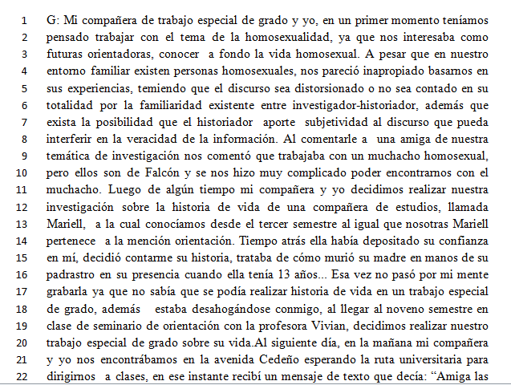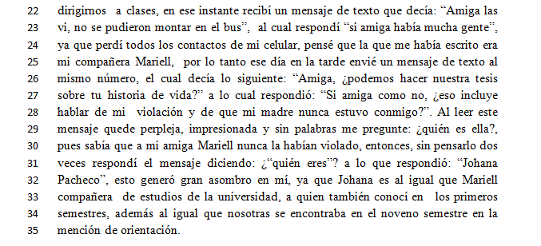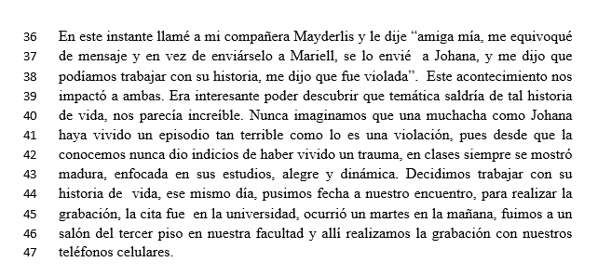

# **3.4 HISTORIA DE VIDA DE JOHANA PACHECO**

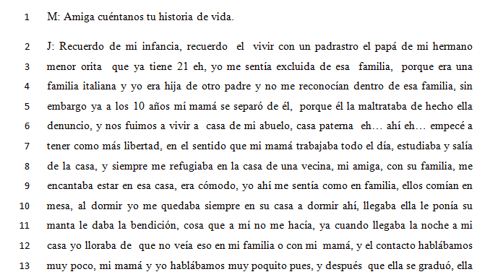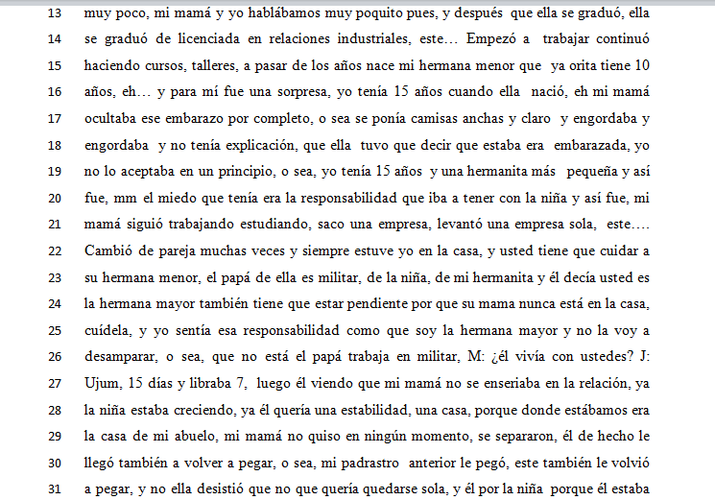

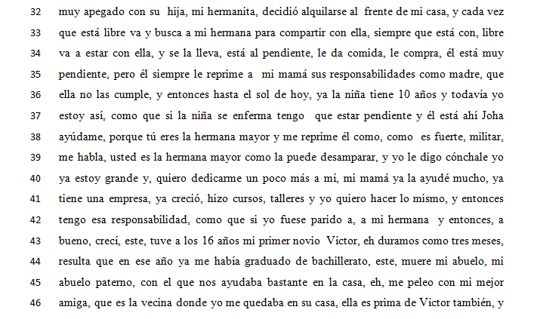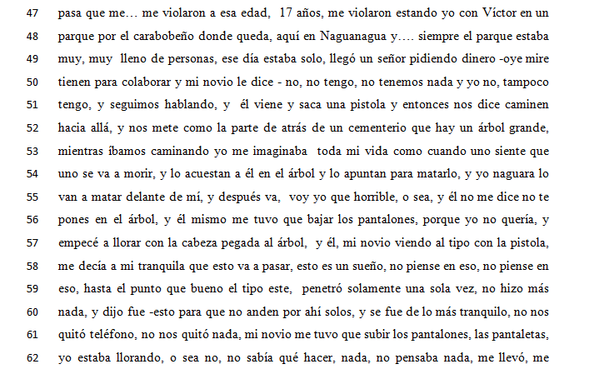

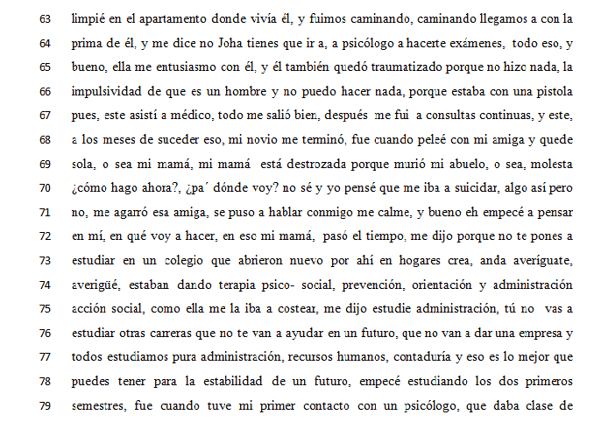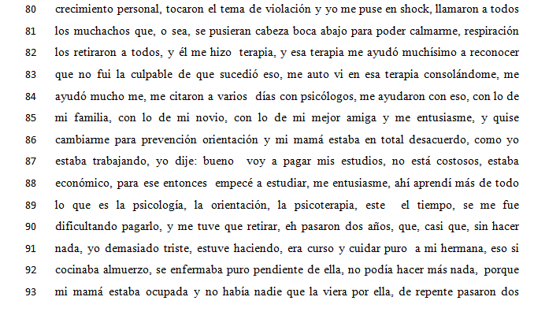

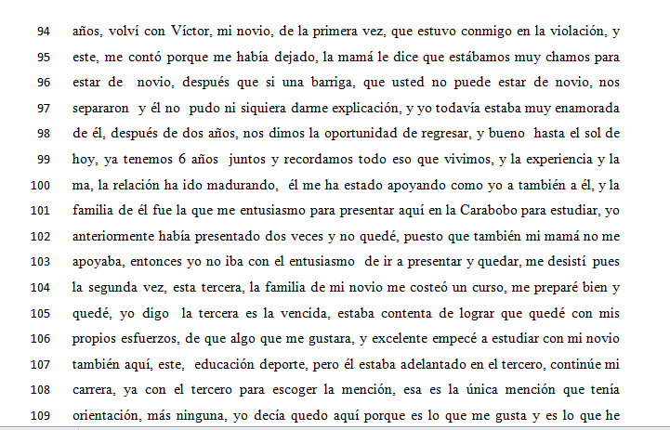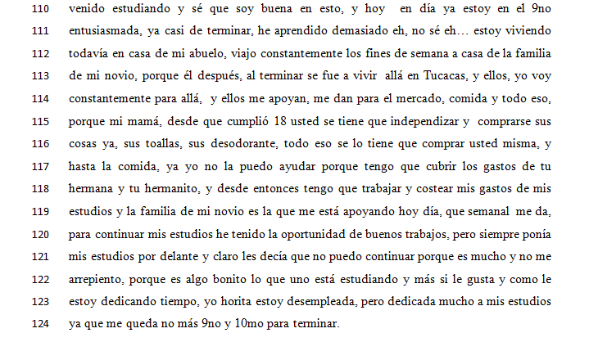

**REGISTRO SISTEMÁTICO**

# **3.5 Registro Sistemático del Vivimiento**

**3.5.1 Primer encuentro(11/11/2014):** Fue cuando ocurrió la confusión con el mensaje de texto. La historiadora revela que fue víctima de una violación, esto genera interés por parte de las investigadoras y ese mismo día se acordó la cita para la grabación de la historia de vida.

**3.5.2 Segundo encuentro(20/11/2014):** Nos encontramos en la facultad, buscamos un salón del tercer piso que se encontraba solo para dar inicio a la grabación aproximadamente a las 9:00 am, en un primer momento Johana no sabía cómo iniciar el relato de su historia, mas sin embargo al cabo de unos segundos inició su relato desde recuerdos de la infancia. Cabe mencionar que en todo momento Johana utiliza un tono de voz adecuado, se expresa libremente, no muestra inseguridad, ni refleja traumas.

**3.5.3Tercer encuentro(15/04/2015):** En esta oportunidad nos encontrábamos en asesoría con nuestra tutora Vivian González, cabe mencionar que nuestras asesorías se realizaban en equipo, donde Johana se encontraba presente en la mayoría de los casos, en una de las asesorías Johana como historiadora nos aclara varias dudas y revela que su abuelo es la única figura paterna que ha visto a lo largo de su vida.

**3.5.4 Cuarto registro(23/04/2015)**: En este momento le enviamos varios mensajes de texto, y le realizamos una llamada telefónica donde Johana esclareció varias dudas con respecto a su relato.

# **CAPÍTULO IV**

# **4.1 Proceso de interpretación:**

Luego de transcribir y antes de dar inicio al proceso de interpretación de la historia de vida se enumeraron las líneas para así facilitar la interpretación. Se utilizaron marcas guías (m-g) para resaltar las señales de posibles significados que surgían de la historia, además se identificó cada bloque de sentido con colores y títulos, con el propósito de clasificar lo interpretado.

## **4.1.1 La hermenéutica como vía de acceso**

Es considerada el método general e instrumentos prácticos para acceder en la historia-de-vida a los significados que constituyen el sentido de la misma y encontrar en ellos toda una realidad social. Es entonces en este proceso hermenéutico mediante el cual una realidad social es conocida en sus significados y en los datos que en esos significados tienen su sentido. Moreno (2009: 23)

## **4.1.2 La interpretación**

Consiste en dar sentido y significado a lo que todavía no lo tiene en la experiencia del intérprete, el investigador en nuestro caso. Esto es conocer o hacer pensable una realidad. En términos práctico-concretos, interpretar consiste en integrar de manera coherente o no contradictoria lo nuevo en el sistema de relaciones de significado que constituyen el horizonte de quien conoce. Un horizonte para la interpretación, hermenéutico, está constituido por todo el sistema de símbolos, estructuras, matrices del pensar, contenidos culturales de referencia, convicciones asumidas, incluso fuera de la conciencia, comunes a todos los que comparten con nosotros existencia social, paradigmas de todo tipo, representaciones, conceptos, actitudes y todo aquello que interviene en dar significado y sentido a lo que pensamos y conocemos.

## **4.1.3 Horizonte de la interpretación**

La posición hermenéutica actual reconoce que los horizontes son culturales, esto es, relativo a culturas y mundos de vida de modo que ninguno puede ser tomado como universal y único. Cada realidad significa en su propio horizonte. Llamamos comprensión en el proceso hermenéutico, a la interpretación realizada en el horizonte en el que la realidad interpretada tiene su significado propio. Moreno 2009, (pag.25)

# **4.2 Instrumentos y estrategias para lograr la interpretación**

## **4.2.1 Metódica**

En el CIP más que un método hablan de metódica, esto es multiplicidad de métodos sin quedarnos en ellos. Se realizó este estudio dentro de la metódica denominado, investigación convivida ya quedada la necesidad de comprensión e interpretación de este tipo de investigación utilizando historia-de-vida.

## **4.2.2 La clásica pregunta hermenéutica**

En ella se encuentra presente todo significado que genera un proceso de interpretación, tanto cuando hacemos algún tipo de análisis como cuando nos servimos de las marcas guías. De la cual surge la siguiente pregunta: **¿Qué es aquello que no está en el textopero sin lo cual el texto no sería el que es o simplemente no sería?** (Pág. 37)

## **4.2.3 Marcas-Guías**

Las marcas-guías- (M-G) no son pues datos ni categorías, sino señales de posibles significados organizadores que, a lo largo de toda la historia, pueden convertirse en claves de comprensión del sentido disperso en ella y del núcleo frontal generante de todo sentido y significado. Si una marca-guía se revela al final como clave del sentido y no ya como sola señal junto con otras, se elabora así un sistema de comprensión-interpretación que queda, sin embargo, siempre abierto a otros posibles sistemas. (Pág.37)

## **4.3Proceso interpretativo de la Historia-de-vida de Johana Pacheco**

Una vez transcrita la historia de vida de Johana Pacheco, realizamos lecturas consecutivas de la misma, en asesoría se dividió la historia en 14 bloques de sentido, para una mejor comprensión al momento de interpretar. Cabe mencionar que en todo momento fuimos guiadas por nuestra tutora cada asesoría nos brindó experiencias enriquecedoras que a su vez nos permitieron evolucionar en el rol de investigadoras.

## **4.3.1Presentación de la Historia-de-vida de Johana Pacheco coloreada**

Observaran en primer momento la historia-de-vida resaltada con los colores que se emplearon para cada aspecto resaltante seguidamente los bloques de sentido de la misma.

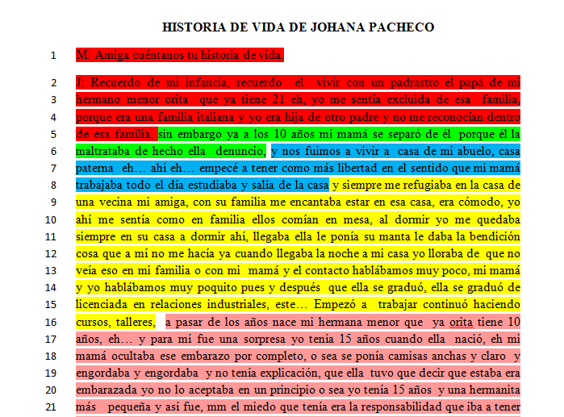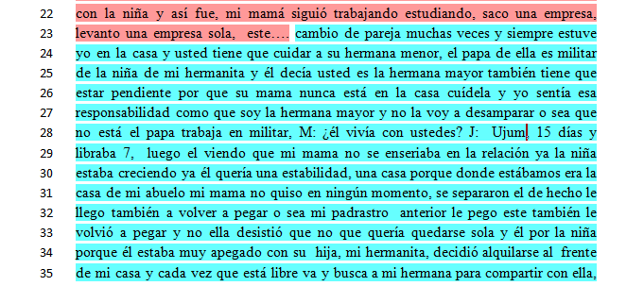

# **g**

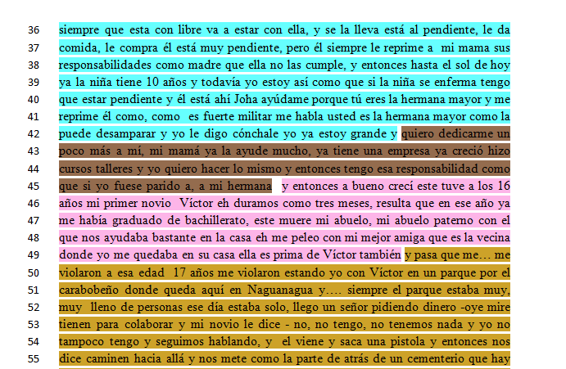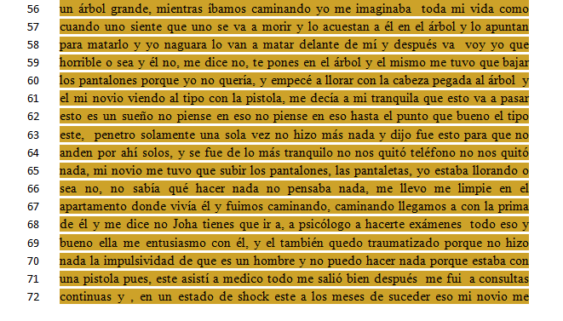

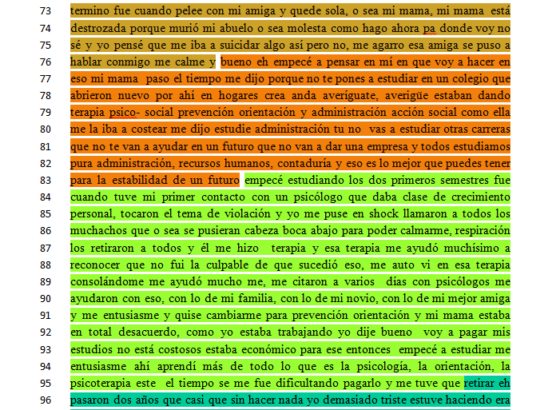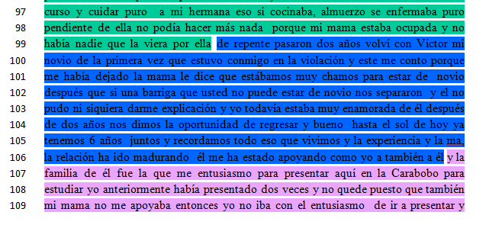

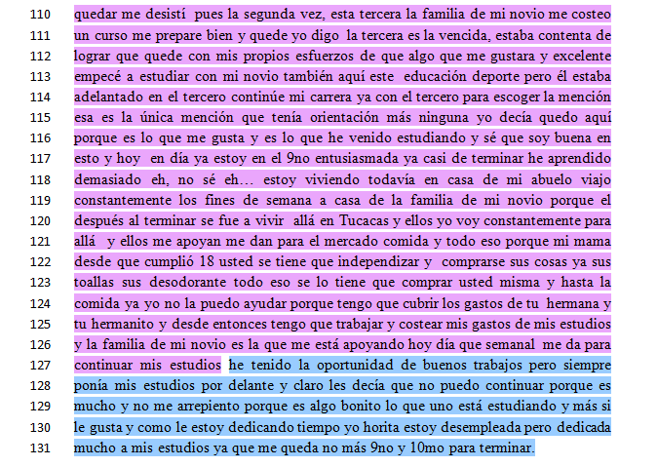

## **HISTORIA-DE-VIDA DE JOHANA PACHECO**

### **Bloque de sentido 1**

**Líneas 1-5**

**“Recuerdo de mi infancia el vivir con un padrastro”**

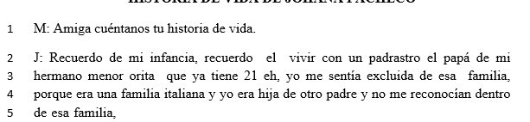

**“Vivir con un padrastro”**

Infancia

**“Me sentía excluida de esa familia”**

**Interpretación de sentido:**

La historiadora inicia el relato de su historia de vida refiriéndose a recuerdos de infancia. Esto nos genera una gran interrogante ¿Qué hechos sucedieron en esta etapa que ocasionó que la historiadora iniciara su relato desde la misma? No lo sabemos aún, la historianos lo dirá…

**“Recuerdo el vivir con un padrastro el papá de mi hermano menor horita que ya tiene 21, eh… me sentía excluida de esa familia”**

La historiadora hace énfasis en vivir con un padrastro aclara que este es el padre de su hermano menor, con ello nos indica que su madre tiene hijos de distintos padres.

El verbo vivir significa: Pasar la vida o parte de ella en un lugar determinado o con una persona determinada, habitar, residir, desenvolverse, actuar de cierta manera en determinadas circunstancias, quedar en la memoria, seguir presente en el pensamiento. Podría decirse que **el vivir con un padrastro,** es un acontecimiento duro para cualquier niño, algo difícil de asimilar, vivir con un hombre que no es su padre, para Johana no fue diferente, se esmera en aclarar que este sujeto es el papá de su hermano pero no suyo. Vivir con un padrastro es un hecho que aúnJohana recuerda quedo en su memoria como un recuerdo no grato.

A través de registro sistemático la historiadora revela que su madre nunca ha querido develarle la identidad de su padre biológico, a pesar de Johana ha sido insistente en cuanto al tema sostiene que su madre se niega por completo a darle explicaciones al respecto.

**“Me sentía excluida de esa familia”**

Cuando dice **“de esa familia”** lo hace expresando distancia, lejanía, con esto revela que no se siente o no la hacen sentir integrante de esa familia. Luego expresa lo siguiente**: “porque era una familia italiana y yo era hija de otro padre y no me reconocían dentro de esa familia”** El diccionario define la palabra reconocer como examinar con cuidado a una persona o cosa para enterarse de su identidad, para acabarla de comprender o para rectificar el juicio antes formado sobre ella. . Cuando dice **“y no me reconocían dentro de esa familia”** la historiadora reclama que son ellos los que no la hacen parte de la familia, no la reconocen.

Desde que Johana tiene uso de razón ve a su madre como única referencia de familia. Inesperadamente, llega un padrastro y su vida da un giro de 180 grados, desde entonces Johana se siente desplazada, podría decirse que la llegada del padrastro marcó un antes y un después en la vida de Johana, pues a raíz de esto ella comienza a sentirse lejos de su madre, su única familia.

A través de registro sistemático la historiadora nos revela vivía con su madre, su padrastro y su hermano, en un anexo de la casa de los padres de su padrastro italiano, el anexo estaba ubicado en la parte trasera del patio de dicha casa. Esto quiere decir que Johana estaba rodeada de personas con nacionalidad y costumbres distintas a las costumbres propias de nuestro país, en este bloque selogra visualizar el choque cultural presenciado por Johana desde corta edad, donde se encuentra rodeada por personas europeas con otra visión de familia a la de los venezolanos.

**Marcas guías:**

* Aunque existe un padrastro Johana no lo ve como padre.
* Se siente excluida desde niña.
* El padrastro propicia el alejamientopor parte de la madre hacia Johana
* Reclama que no la hacen parte de la familia.

### **Bloque de sentido 2**

**Líneas 5-6**

**“Mi mamá se separó de él porque él la maltrataba”**



Maltrato-violencia

**Interpretación de sentido:**

Aquí se evidencia la primera manifestación de violencia en la narración de la historia de vida de Johana, el maltrato del padrastro hacia su madre, sin embargo la madre tomo la decisión sensata de denunciar a su agresor y por consiguiente decide separarse de él.

**Marcas guías:**

* Violencia doméstica.
* Separación, denuncia al maltrato.

### **Bloque de sentido 3**

**Líneas 6-8**

**“Y nos fuimos a vivir a casa de mi abuelo, casa paterna”**

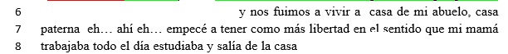

Abuelo- padre

**“Empecé a tener más libertad”**

**Interpretación de sentido:**

En una de nuestras asesorías en equipo, conformado por investigadoras, tutora e historiadora al tratar de interpretar la siguiente línea, **“Y nos fuimos a vivir a casa de mi abuelo casa paterna”,** se propicia la siguiente interrogante:

**M: “¿Johana entonces por qué dices que se fueron a la casa de tu abuelo paterno si tú no conociste a tu papá?”**

**V: “¿Será que veías a tu abuelo materno como tu papá?”**

**J: “Si, sentía a mi abuelo como esa figura paterna que nunca tuve, pero en realidad hago referencia a la casa materna ya que él era el papá de mi mamá”.**

Se hace evidente que, el padre es vivido con gran significación en la vida de Johana aunque ella este consciente de que no conoce a su padre biológico, implícitamente nos dice que logra reconocer la figura paterna en su abuelo materno.

**J: “Eh… ahí eh… empecé a tener como más libertad”.** El diccionario define la palabra libertad como: El estado del que no se es esclavo, o del que no está preso.

**“En el sentido que mi mamá trabajaba todo el día estudiaba y salía de la casa”**

Acá se evidencia la ausencia de la madre en casa por motivos de estudio y trabajo.

**Marcas guías:**

* Abuelo materno representa la figura paterna en la vida de Johana.
* Madre ausente.
* Johana se siente libre cuando no se encuentra la madre en casa.

### **Bloque de sentido 4**

**Líneas: 8-16**

**“Siempre me refugiaba en la casa de una amiga, con su familia me encantaba esa casa”**

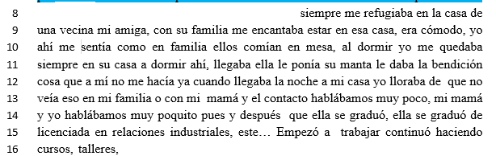

Refugio

Ideal de familia

**Interpretación de sentido:**

**“Siempre me refugiaba en la casa de una amiga, con su familia me encantaba esa casa”**

El diccionario define la palabra refugio como: asilo, acogida o amparo. Así se sentía Johana al visitar este hogar podríamos decir que se sentía protegida. También menciona que era un lugar cómodo, lo cual se define como: proporcionado, oportuno, conveniente, o sea en este lugar le proporcionaban esa atención y ese afecto que no encontraba en su casa. Cuando dice: **“llegaba ella le ponía su manta le daba la bendición cosa que a mí no me hacía”**en este momento Johana hace referencia a su madre, reclama su usencia, su falta de afecto y cuidados. Cuando dice: **“ya cuando llegaba la noche a mi casa yo lloraba que no veía eso en mi familia o con mi mamá”**En este bloque Johana resalta las diferencias entre su hogar y el hogar de su amiga, lloraba, esto le generaba tristeza pues no se sentía querida, no entendía por qué en casa de su amiga todo era diferente, porque en su casa, su mamá no le ponía la manta ni le daba la bendición, porque su madre no podía comportarse como se comportaba la mamá de su amiga.

**“Y el contacto hablábamos muy poco, mi mamá y yo hablábamos muy poquito pues”.** Acá se refleja la distancia entre madre e hija y la poca comunicación.

**Marcas guías:**

* Reclama: Carencia de atención y cuidados.
* Anhelo de sentirse querida por su madre, reclama afecto.

### **Bloque de sentido 5**

**Líneas: 16-23**

**“Nace mi hermana menor que ya horita tiene 10 años”**

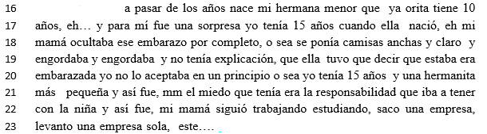

**“Mi mamá ocultaba ese embarazo por completo”**

**“Mm el miedo que tenía era la responsabilidad que iba a tener con la niña”**

**Interpretación de sentido:**

Johana expresa que su madre ocultaba el embarazo, mayormente cuando una persona siente la necesidad de ocultar algo es por miedo o vergüenza, como investigadoras nos preguntamos, en realidad ¿Por qué la mamá de Johana lo hacía?, ¿Acaso el ser madre no era para ella lo que es para la mayoría de las mujeres?, una experiencia sublime llena de amor y satisfacción y felicidad, sino algo que le producía miedo y vergüenza pero ¿ a qué?, tal vez era miedo al qué dirán, prejuicios, sentía vergüenza por su edad tal vez, o porque ya tenía dos hijos grandes de diferentes maridos y sale en estado de nuevo y con un hombre distinto después de tantos años. Por otra parte podría decirse que para ella su embarazo era un obstáculo, algo que le complicaría seguir creciendo profesionalmente.

**“O sea yo tenía 15 años y una hermanita más pequeña el miedo que tenía era la responsabilidad que iba a tener con la niña”**

Como Johana sabía que tendría responsabilidades con esta niña porque tenía miedo ¿qué dice cuando dice?:**“el miedo que tenía era la responsabilidad que iba a tener con la niña”** con estas palabras Johana implícitamente nos revela la gran participación que tuvo en la crianza de su hermano menor, por lo tanto se le hacía difícil poder aceptar y asimilar que su madre estuviese en estado de embarazo de nuevo, le costaba aceptar ser la hermana mayor por segunda vez. Johana sentía miedo, pues sabía que indudablemente era aella a la que le correspondería hacerse cargo de nuevo, actuar como una madre. Se evidencia la gran carga que genera ser la hermana mayor. Podría decirse que la madre delegó sus responsabilidades y sus hijos a Johana.

**Marcas guías:**

* El ser madre para la madre de Johana no es motivo de satisfacción.
* Para Johana es difícil asimilar el embarazo de su madre.
* Es una gran responsabilidad ser la hermana mayor.

### **Bloque de sentido 5**

**Líneas: 23-42**

**“Cambio de pareja muchas veces y siempre estuve yo en la casa, y usted tiene que cuidar a su hermana menor”**

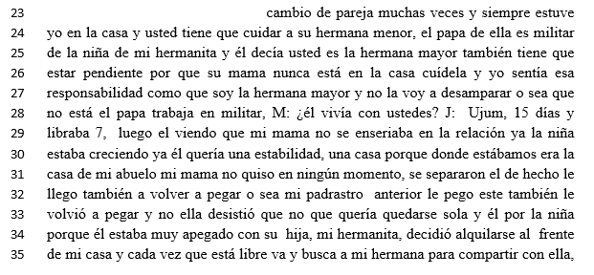

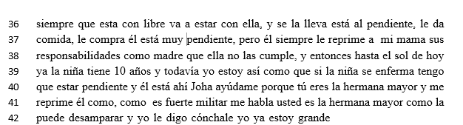

“**Usted es la hermana mayor, también tiene que estar pendiente**”

**“Pero él siempre le reprime a mi mamá sus responsabilidades como madre que ella no las cumple”**

**Interpretación de sentido:**

En este bloque Johana pone en evidencia a su madre delata que esta cambio de pareja muchas veces, constantemente por este motivo se ausentaba en el hogar, podríamos decir que la relación con el papá de la hermana menor de Johana no era estable, no cumplía su rol como madre, por lo tanto le exigía a Johana llenar su vacío, ocupar su lugar en el hogar.

Cuando el padrastro dice: **“usted es la hermana mayor también tiene que estar pendiente porque su mamá nunca está en la casa”,** el padrastro también destaca la ausencia de la madre en casa.

**J:“Yo sentía esa responsabilidad como que soy la hermana mayor y no la voy a desamparar”** aquí visualizamos como Johana no quiere que su hermana pase por lo que ella paso cuando niña, por lo tanto siente como una responsabilidad no desamparar a su hermana, se puede decir que Johana no quiso que se repitiera su historia con su hermana, cuidaba a la niña para que esta no sintiera en su totalidad la

ausencia de la madre en el hogar, la carencia de afecto y atenciones, Johana sabía que no tener ni sentir a su madre cerca no era algo bueno, por ello decide asumir por completo el cuidado de su hermana, aun sabiendo que asumir esto no era cosa fácil.

**“M: ¿él vivía con ustedes?”, “J: ujum, 15 días y libraba 7”**acá se puede observar que al igual que la madre el padrastro también se ausentaba constantemente en el hogar. **J: “se separaron, el de hecho le llegó también a volver a pegar o sea mi padrastro anterior le pegó este también le volvió a pegar y no, ella desistió, que no, que quería quedarse sola”**, aquí se hace evidente el segundo escenario de violencia doméstica, agresión física hacia la madre, esta vez por parte de un segundo padrastro, la madre de nuevo decide alejarse de su agresor. A raíz de esto nos preguntamos ¿acaso el prototipo de hombre ideal para esta madre es un hombre violento, agresor y dominante? Recordemos que en ambos casos las parejas terminaron ejerciendo violencia física sobre la madre.

**“Y él por la niña porque él estaba muy apegado con su hija, mi hermanita”**

**“Cada vez que está libre va y busca a mi hermana para compartir con ella, siempre que está libre va a estar con ella, y se la lleva está al pendiente, le da comida, le compra él está muy pendiente”**. Johana aprueba el hecho que este hombre dedique tiempo y atención a su hermana menor, observa sus actos como positivos. Se podría decir que Johana encontraba en el padrastro actitudes de buen padre, a pesar de separarse de la madre siguió cumpliendo el rol de padre se esforzaba por compartir tiempo con su hija. Podríamos decir que para Johana su padrastro cumplía con sus expectativas, lo que ella anhelaba de un padre o más bien de su propia madre, que estuviera con ella, pendiente de ella, que le comprara, que le diera comida como ella misma lo expresa en su relato…

**Marcas guías:**

* Imponencia de responsabilidades por parte de la madre hacia Johana
* Violencia doméstica
* Johana busca proteger a su hermana menor ocupa el lugar de su madre para que la niña no se sienta desamparada, como se sintió ella pequeña.
* Aprueba el tarto de su padrastro hacia su hermana menor

### **Bloque de sentido 6**

**Líneas: 42-45**

**“Mi mamá ya la ayude mucho, ya tiene una empresa, ya creció”**

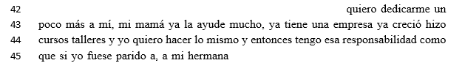

**“Quiero dedicarme un poco más a mi”**

**Interpretación de sentido:**

En este bloque Johana hace énfasis en que quiere dedicar un poco más de tiempo para ella, sin embargo no deja de sentirse madre pidiendo solo un poco de tiempo para ella. No todo el tiempo, sino solo un poco, reclama a su madre que al igual que ella quiere crecer profesionalmente, cabe mencionar que a pesar de las faltas de su madre Johana ve positivamente la formación y crecimiento profesional de su madre viendo esto como ejemplo a seguir cuando dice **“yo quiero hacer lo mismo”**.

Podría decirse que para Johana el haber asumido la responsabilidad de cuidar a su hermana es grande, reclama que anhela crecer profesionalmente y dedicarse más tiempo, así como lo hizo su madre, ella **“quiere hacer lo mismo”,** más sin embargo algo la detiene siente estrés pues la niña está a su cargo y no quiere faltarle a su hermana así como le falto su madre.

**Marcas guías:**

* Anhela crecer profesionalmente sin desamparar a su hermana.
* Ejemplar de madre en cuanto al cumplimiento de metas profesionales.

### **Bloque de sentido 7**

**Líneas: 45-49**

**“Muere mi abuelo paterno, con el que nos ayudaba bastante en la casa”**

**“Tuve a los 16 años mi primer novio”**

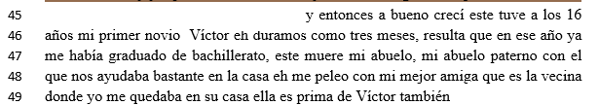

**“Peleo con mi mejor amiga”**

**Interpretación de sentido:**

En este bloque Johana inicia su primer noviazgo.

En esta etapa acontece un momento difícil, muere su abuelo, la única figura paterna existente a lo largo de su vida, Cuando Johana dice: **“Este muere mi abuelo, mi abuelo paterno”** nuevamente hace referencia a un padre, pues recordemos que en realidad es su abuelo materno como se aclaró anteriormente, ella lo llama abuelo paterno desde el inconsciente pues lo sentía como a un padre. Dice “**el que nos ayudaba bastante en la casa”** acá se evidencia lo significativo que fue para Johana el apoyo que les brindó su abuelo.

Peleó con su mejor amiga a quien siempre visitaba cuando era niña, recordemos que al visitarla Johana sentía ese calor de hogar que tanto anhelaba. Podríamos decir que pelearse con ella también fue un momento difícil de sobrellevar pues esta amiga era significativa para ella.

**Marcas guía:**

* Inicia su primer noviazgo, una nueva etapa
* Johana nuevamente nos confirma que sentía a su abuelo como un padre
* Muere abuelo-padre, esto genera un gran vacío emocional

### **Bloque de sentido 8**

**Líneas: 49-76**

**“Me violaron a esa edad 17 años, me violaron”**

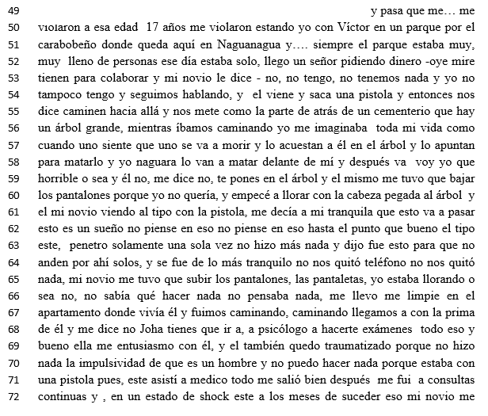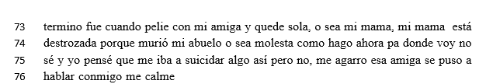

**“Me imaginaba toda mi vida como cuando uno siente que uno se va a morir”**

Episodio traumático

**“Pensé que me iba a suicidar”**

**Interpretación de sentido:**

Con tan solo 17 años Johana es víctima de una violación.

Violación se define como una la relación sexual forzada con una persona que no ha dado su consentimiento. Puede involucrar fuerza física o amenaza de fuerza. Según estadísticas la víctima típica de violación es una mujer de 16 a 24 años de edad.

**“Me violaron a esa edad 17 años, me violaron… estando yo con Víctor… en un parque por el carabobeño donde queda aquí en Naguanagua y…. siempre el parque estaba muy muy lleno de personas, ese día estaba solo”**

Johana es víctima de abuso sexual aun siendo una adolescente. Johana revela que su novio se encontraba con ella en el momento de la violación.

**“Siempre el parque estaba muy, muy lleno de personas, ese día estaba solo”**

Acá se evidencia la falta de intuición, de sentido común por parte de ambos jóvenes, les faltó malicia, no actuaron con precaución, permanecieron en el parque a pesar de darse cuenta que no era común que el sitio se encontrara con poca afluencia de personas. Tal vez ambos jovencitos precisamente buscaban el lugar propicio para estar solos, alejados del resto del mundo, como lo aspira toda pareja, el error fue no actuar con cautela, tal vez dentro de la inmadurez propia de la adolescencia, ninguno de los dos pensó en todos los riesgos que corrían al permanecer en dicho lugar.

**“Viene y saca una pistola y entonces nos dice caminen hacia allá y nos mete como la parte de atrás de un cementerio que hay un árbol grande, mientras íbamos caminando yo me imaginaba toda mi vida como cuando uno siente que uno se va a morir y lo acuestan a él en el árbol y lo apuntan para matarlo y yo naguara lo van a matar delante de mí y después va voy yo que horrible y él no, me dice no, te pones en el árbol”**

Inicia el acto violento, los obligan a caminar en contra de su voluntad a la parte trasera de un cementerio, el agresor busca privacidad sabe que es malo lo que está haciendo por ello busca esconderse, no quiere ser descubierto. En este momento Johana sentía morir, el agresor comienza ejerciendo violencia contra Víctor el novio de Johana apuntándolo con un arma, al suceder esto aumenta el miedo en Johana y dice: **“naguara lo van a matar delante de mí y después va voy yo que horrible”,** Johana sostiene que mataran a su novio y luego la mataran a ella sin imaginar que ella sería abusada sexualmente. Sin embargo cuando el agresor dice “**no, te pones en el árbol”** aclara que no iba a matarla.

**“Y el mismo me tuvo que bajar los pantalones porque yo no quería, y empecé a llorar con la cabeza pegada al árbol, y el, mi novio, viendo al tipo con la pistola me decía a mi tranquila, que esto va a pasar esto es un sueño, no piense en eso no piense en eso, hasta el punto que bueno el tipo, este… penetro solamente una sola vez, no hizo más nada. Y dijo fue: esto para que no anden por ahí solos, y se fue de lo más tranquilo, no nos quitó teléfono no nos quitó nada, mi novio me tuvo que subir los pantalones, las pantaletas, yo estaba llorando o sea no, no sabía qué hacer nada no pensaba nada”**

En este momento Johana describe los momentos de desesperación que vivió siendo abusada sexualmente.

“**Hasta el punto que bueno el tipo este, penetro solamente una sola vez no hizo más nada y dijo fue esto para que no anden por ahí solos, y se fue de lo más tranquilo no nos quitó teléfono no nos quitó nada, mi novio me tuvo que subir los pantalones, las pantaletas, yo estaba llorando o sea no, no sabía qué hacer nada no pensaba nada”**

En este momento Johana ya había pasado lo peor ya el agresor había dejado a su víctima, sin embargo a esta le genera gran impacto se despidiera de ellos diciéndole “**para que no anden por ahí solos”** sin robar ninguna de sus pertenencias, Johana queda sin palabras su único desahogo fue llorar, acá observamos como Víctor el novio toma la iniciativa de cubrir el cuerpo de Johana, esta se encontraba en un estado de shock impactada por lo sucedido.

“**Este a los meses de suceder eso mi novio me termino fue cuando pelie con mi amiga y quede sola, o sea mi mamá, mi mamá está destrozada porque murió mi abuelo o sea molesta, como hago ahora pa donde voy, no sé y yo pensé que me iba a suicidar algo así pero no, me calme**”

En este bloque se encuentra Johana completamente sola, su abuelo falleció, su novio decide terminar la relación, discute con su mejor amiga “**y quede sola”**

Su mamá está destruida por la muerte de su padre, Johana consigue internamente ausencia, tristeza y soledad, sale a la calle sin rumbo alguno, desorientada, desesperada, en este instante toca fondo y por su mente pasa el suicidarse acabar con su vida. Sin embargo en el camino encuentra una mano amiga que le hace ver que la muerte no es la solución a sus problemas.

Es importante mencionar que, en el momento de la grabación de la historia de vida Johana describe todo lo ocurrido en el momento de la violación en total calma sin alterarse, sin llorar, no hubieron cambios en su tono de voz, ambas investigadoras pensábamos que en este momento Johana abriría proceso, ya que al recordar un episodio tan traumático reviviría todo lo sucedido, esto no ocurrió así por lo tanto ambas quedamos perplejas, sorprendidas. En todo momento ella nos miraba tranquilamente a ambas, explicaba a detalle, nunca bajo la mirada se mantuvo serena.

**Marcas guías:**

* Abuso sexual genera trauma
* Sufre Violencia física, psicológica y emocional
* Soledad, vacío emocional. Johana toca fondo piensa en suicidarse
* Al recordar y contar lo ocurrido Johana se encuentra en calma esto nos indica que lo ocurrido quedo en el pasado que Johana ha superado el trauma.

### **Bloque de sentido 9**

**Líneas: 76-83**

**“Empecé a pensar en mí en que voy a hacer”**

**“Como ella me lo iba a costear me dijo estudia administración”**

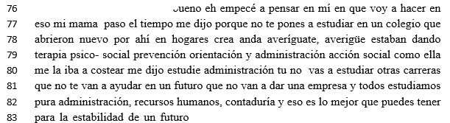

Madre imponente

**Interpretación de sentido:**

En este bloque Johana comienza a reflexionar, a pensar en sí misma, luego de vivir un episodio traumático. Cuando dice: **“empecé a pensar en mí en que voy a hacer”**, podría decirse que Johana piensa en continuar, en seguir adelante con su vida.

Al pasar algún tiempo su madre la motiva, a que inicie una carrera universitaria, su madre promete costear los gastos de estudio, aunque con la condición de que estudiara administración pues para la madre, **“era lo mejor para la estabilidad de un futuro”**. En este bloque la madre se impone, sostiene firmemente su punto de vista, dejando a Johana sin posibilidad de elegir entre las numerosas carreras universitarias que ofertan, su madre solo ve la posibilidad que Johana estudie lo mismo que ella estudio, haciendo énfasis en la estabilidad económica, sin preguntar ni tomar en cuenta siquiera qué es lo que realmente le interesaba estudiar a su hija.

**Marcas guías:**

* Johana reflexiona, decide salir adelante.
* La madre se impone exigiendo a su hija estudiar administración, con esto nuevamente la madre demuestra a Johana que lo más importante para ella es el crecimiento profesional y la estabilidad económica.

### **Bloque de sentido 10**

**Líneas: 83-95**

**“Tuve mi primer contacto con un psicólogo”**

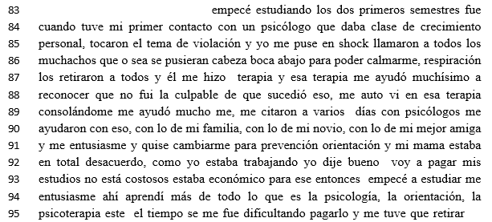

**“Tocaron el tema de violación y yo me puse en shock”**

**Interpretación de sentido:**

En este bloque Johana recordó su primer encuentro con un psicólogo, nos cuenta que esto se da de manera casual, no fue algo que ella buscó, en la universidad se presenta la oportunidad de entrar a una clase de crecimiento personal donde tocan el tema de la violación, en este instante Johana abre proceso, recuerda ese acontecimiento traumático entra en crisis al revivir tan desesperante experiencia, luego el psicólogo propicia un momento de privacidad y comienza a tratarla con terapia.

**J**: **“me auto vi en esa terapia consolándome, me ayudó mucho”**, deducimos que posiblemente este psicólogo realizó una especie de regresión donde ella logró darse cuenta que no fue culpable de lo sucedido, logró sanarse perdonándose a sí misma, aquí se evidencia el buen trabajo realizado por este profesional de la psicología que no solo abarco el trauma generado por la violación sino que también la ayudo a superar dificultades realmente difíciles como lo fueron: la falta de afecto materno, la muerte de su abuelo, el abandono del novio y el alejamiento de su mejor amiga. A raíz de esto Johana comienza a interesarse en carreras que brinden ayuda psicológica al ser, ella comienza a tomar decisiones cruciales, decide cambiar totalmente de carrera universitaria, de administración de empresas a prevención orientación, aunque su mamá estaba en total desacuerdo esta vezJohana no tomó en cuenta sus imponencias, y decidió aventurarse en el mundo de la psicología, la orientación y la psicoterapia, esta vez su mamá no quiso ayudarla con el pago de su nueva carrera, por esta razón Johana se ve obligada a abandonarla.

**Marcas guías:**

* Impacto positivo de la psicología en la vida de Johana.
* Ayuda oportuna y asertiva del profesional de la psicología
* Punto a favor de la psicología: superación de traumas
* Encuentro decisivo con su yo interno: auto-perdón-sanación.
* Toma de decisiones : Decide cambiarse de carrera universitaria: prevención en orientación

### **Bloque de sentido 11**

**Líneas: 96-99**

**“Yo demasiado triste haciendo era un curso y cuidar puro a mi hermana eso si cocinaba almuerzo, se enfermaba…”**

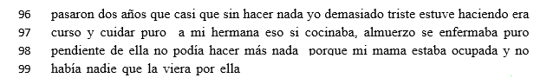

A cargo de su hermana

**Interpretación de sentido:**

En este bloque se logra evidenciar lo mucho que le afecta a Johana abandonar su carrera, expresa que se siente **“demasiado triste”** puesto que era esto lo que le apasionaba, a pesar de estar haciendo un curso, esto no la llenaba anhelaba seguir estudiando orientación. Dedico dos años que estuvo sin estudiar a su hermana haciéndose responsable de cubrir la mayoría de sus necesidades y brindarle atenciones y cuidados, aunque Johana no quisiera no tenía opción debía cuidar a su hermana porque su mamá siempre estaba ocupada y ella sentía que debía asumir la responsabilidad de cuidar y proteger a su hermana. No quería que la niña se sintiera sola como la hizo sentir su madre a ella.

**Marcas guías:**

* La Orientación es lo que le apasiona.
* De nuevo resalta el tener que velar por su hermana, evidenciando de nuevo las faltas de su madre.

### **Bloque de sentido 12**

**Líneas: 99-106**

**“Volví con Víctor mi novio de la primera vez que estuvo conmigo en la violación”**

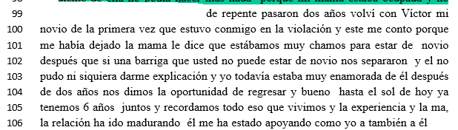

**“Nos dimos la oportunidad de regresar “**

**Interpretación de sentido:**

En este bloque Johana y Víctor deciden darse la oportunidad de retomar su noviazgo.

Cabe mencionar que comúnmente la mayoría de las mujeres que pasan por la experiencia traumática de una violación, se reúsan a tener pareja, quedan traumadas en muchos sentidos, sobre todo sexualmente, carecen de respuesta sexual. El hecho que Johana se dé la oportunidad de iniciar nuevamente una relación sentimental refleja que ha superado dicho trauma, además lo hace con el mismo muchacho que estuvo con ella en momentos tan duros, esto refleja la salud mental y la madures psicológica que posee Johana.

En la actualidad Johana y Víctor aún siguen juntos ella lo ve como un apoyo y el de igual manera a ella, comenta que ambos han madurado juntos lo ve como pieza fundamental en su vida, después de haber superado momentos traumáticos juntos.

**Marcas guías:**

* Johana ha superado la violación posee una madurez psicológica
* Víctor es sinónimo de afecto en la vida de Johana
* Maduran juntos y mantienen la relación

### **Bloque de sentido 13**

**Líneas: 106-127**

**“Presentar aquí en la Carabobo para estudiar”**

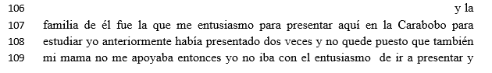

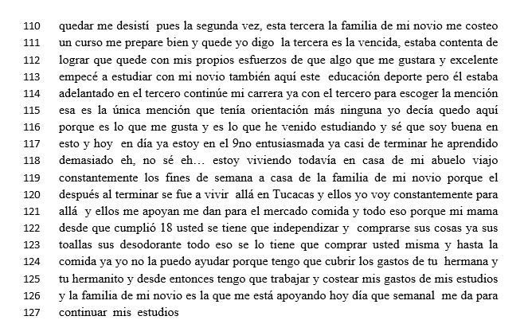

Inicio de una nueva carrera universitaria: educación

**Interpretación de sentido:**

En este bloque observamos a una Johana perseveranteiniciando una nueva carrera universitaria, esta vez decide intentarlo en otra casa de estudios, en la universidad de Carabobo, elige estudiar educación, aunque en dos oportunidades no fue satisfactorio el resultado de la prueba de admisión, Johana realiza un tercer intento donde logró aprobar, se planteó esta meta decisivamente diciendo: **“a la tercera va la vencida**”. Llega el momento de elegir mención en el 3er semestre de la carrera, y Johana no duda en escoger la mención orientación, expresa que es lo que le gusta y además afirma ser buena en ello. A raíz de ello se puede decir que, la ayuda oportuna brindada por el psicólogo marca positivamente la vida de Johana de tal manera que implícitamente ella nos revela que anhela formarse en el campo de la orientación con la esperanza de poder brindar ayuda a las personas para que estas logren evolucionar como ella lo hizo.

En otro orden de ideas cabe mencionar que Johana hace referencia al gran apoyo que representa para ella la familia de Víctor su novio.

**Marcas guías:**

* Retoma sus estudios eligiendo educación como carrera universitaria
* Elige la mención orientación con la finalidad de brindar ayuda a otros, busca dar lo que ella recibió de la psicología. Herramientas útiles para la superación de traumas.
* Perseverancia a la hora de lograr lo que desea
* Excusa de la madre para no costear los estudios de Johana ni ayudarla económicamente

### **Bloque de sentido 14**

**Líneas: 127-131**

**“Dedicada mucho a mis estudios ya que me queda no más 9no. y 10mo. para terminar”**

**“siempre ponía mis estudios por delante”**

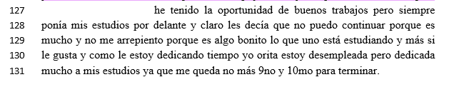

**Interpretación de sentido:**

En este bloque observamos a una Johana triunfadora, emprendedora siempre dispuesta a darle el primer lugar sus estudios, a pesar de las carencias económicas no ha pensado dos veces el rechazar una oferta de trabajo, con tal de que este no interfiera en sus estudios, expresa que su carrera es algo muy bonito para ella y que le gusta, está dedicada totalmente a sus estudios y le falta muy poco para culminarla , así termina Johana el relato de su historia de vida revelando la importancia que tiene para ella el estudiar orientación, muestra cómo ha salido adelante sin permitir que los episodios traumáticos que han acontecido en su vida afecten sus metas y su proyecto de vida se puede evidencia que Johana goza de una buena salud mental y lo ha demostrado a lo largo de su historia, a pesar de tener altos y bajos ha sabido salir adelante con esfuerzo, constancia, disciplina y dedicación.

**Marcas guías:**

* No permite que nada interfiera con sus estudios.
* Indudablemente la pasión por su carrera nace desde ese primer encuentro con la psicología, desde esa ayuda que le brinda la misma.
* Su carrera ha sido motivo de superación.

## **4.3.4 Bloques de sentido hallazgos de la historia-de-vida de Johana Pacheco: Impacto positivo de la psicología y la orientación en la historia-de-vida de Johana Pacheco.**

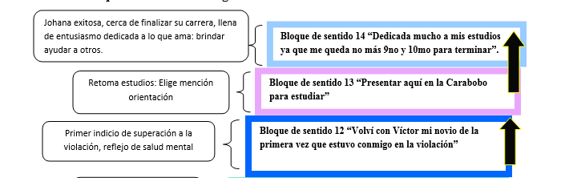

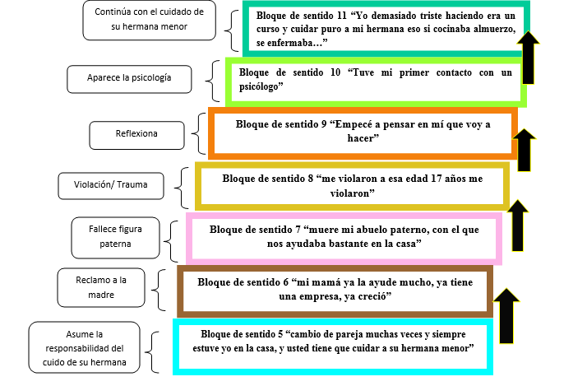

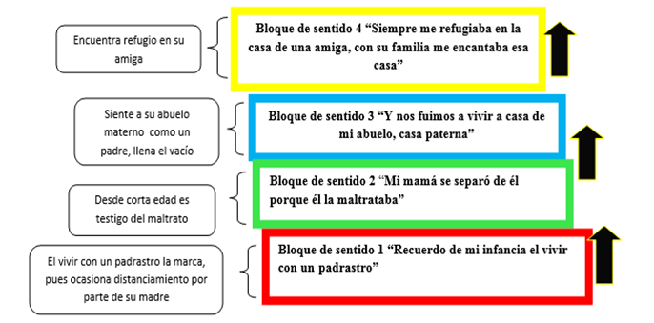

# **GRANDES FILONES INTERPRETATIVOS:**

A continuación presentaremos tres grandes filones interpretativos, el primero se titula episodios traumáticos J: **“Me violaron a esa edad 17 años, me violaron”,“Me imaginaba toda mi vida como cuando uno siente que uno se va a morir”, “Muere mi abuelo paterno, con el que nos ayudaba bastante en la casa”, líneas 4-5 “Me sentía excluida de esa familia”“Cambio de pareja muchas veces y siempre estuve yo en la casa, y usted tiene que cuidar a su hermana menor”**

El segundo tema que surge de los bloques de sentido previamente interpretados es el impacto positivo de la psicología en la historiadora ya que le permite sanar áreas de su vida y superar un episodio traumático tan colosal como lo es una violación.**“Tuve mi primer contacto con un psicólogo”, “me auto vi en esa terapia consolándome, me ayudó mucho”,“Volví con Víctor mi novio de la primera vez que estuvo conmigo en la violación”.**

El tercer tema que surge es la orientación **“Presentar aquí en la Carabobo para estudiar”, “Dedicada mucho a mis estudios ya que me queda no más 9no y 10mo para terminar”, y hoy en día ya estoy en el 9no entusiasmada ya casi de terminar he aprendido demasiado”.**De esto surge el siguiente gráfico:

***GRANDES COMPRESIONES:* Psicología-orientación e historia-de-vida de Johana Pacheco: Transdisciplina**

Fuente: Graterol M. Y Rey G. (2015)

# **Contraste con la transdisciplinariedad entre psicología- orientación e historia de vida de Johana Pacheco**

Edgar Morín nos plantea que la transdisciplina es una forma de organización de los conocimientos que trascienden las disciplinas de una forma radical. Por otra parte Nicolescu, Basarab expresa acerca de la transdisciplinariedad: “Volvemos entonces a la imperiosa necesidad de proponer, vivir, aprender y enseñar un pensamiento complejo, que vuelva a tejer las disciplinas como posibilidad de humanidad en completitud; y que sólo de esta manera se vencería la eterna limitación y fragmentación del sujeto separado de sí mismo en la búsqueda del conocimiento.” (Nicolescu, Basarab (1996): La Transdisciplinariedad.

Ahora bien nos detendremos en la intencionalidad de nuestra investigación la cual es comprender el proceso transdisciplinario entre psicología, orientación e historia de vida observamos como interviene la piscología y la orientación en la historia de vida de Johana Pacheco es precisamente en la historia de vida donde se refleja la transdisciplinariedad recordemos que la transdisciplina es ir mas allá de las disciplinas es trascenderlas logrando producir un Conocimiento superior emergente que crea imágenes de la realidad más completas.

**Tres grandes filones interpretativos**

**Transdisciplinariedad entre psicología-orientación e historia de vida de Johana Pacheco**

Fuente: Graterol M. Y Rey G. (2015)

# **APORTES DE LA INVESTIGACION A LA EDUCACIÓN**

Nuestro aporte fue haber incursionado en la investigación cualitativa historia-de-vida, que nos permitió abordar el encuentro de la vida con las disciplinas de la psicología y de la orientación en modo transdisciplinario, es decir, un conocimiento superior emergente que crea imágenes de la realidad más completas afincadas en la realidad concreta de la vida.

# **REFERENTES BIBLIOGRAFICOS**

Transdisciplinariedad y Complejidad en el Análisis Social. UNESCO, (2003)

(2007).Tejiendo el pensamiento desde el otro lugar En Heteropía N° 35/36/37 EDITORIAL CIP. Caracas.

(2000). Hermeneutica actual ¿apertura u otredad? Espacio abierto, año/vol. 9, número 004. Maracaibo Venezuela.

(2002). Historia-de-vida e investigación. Caracas: colección conviviumminor (2), CIP.

(2006). La investigación convivida. Heterotopia N° 34. Editorial CIP. Caracas.

Sistema nacional de orientación. Documento oficial (2009).

Taylor, S. y Bogdan, R. (1990). Introducción a los métodos cualitativos de investigación: la búsqueda de significados. Buenos Aires: Paidós.

**Fuentes electrónicas**

Martínez Martin, M (1996). Como hacer un buen proyecto de tesis con metodología cualitativa. Heterotopia, [Revista en línea] 2 (63-73) disponible: en <http://prof.usb.ve/miguelm>[consulta: 2010, mayo 27]

Historia de la psicología Introducción | historia | principales áreas de investigación |Aplicaciones de la psicología | tendencias y avances <http://www.elalmanaque.com/psicologia/historia.htm>

**ÍNDICE GENERAL**

**Contenido**

APROBACIÓN DEL TUTOR ii

CONSTACIA DE APROBACIÓN DEL DEPARTAMENTO iii

CONSTANCIA DE APROBACIÓN DEL JURADO iv

DEDICATORIA Y AGRADECIMIENTOS (MAYDERLIS GRATEROL) v

DEDICATORIA Y AGRADECIMIENTOS (GENESIS REY) vi

RESUMEN vii

ABSTRACT 8

INTRODUCCIÓN 9

CAPÍTULO I 11

1.1FENÓMENO DE ESTUDIO 11

1.1.2 Interrogante de investigación 13

1.1.3 Intencionalidad 13

1.1.4 Directrices: 13

1.2 JUSTIFICACIÓN 14

1.3 Línea de investigación 14

CAPÍTULO II 15

2.1 MARCO TEÓRICO REFERENCIAL 15

2.1.1 BASES TEÓRICAS REFERENCIALES 15

2.1.2 Teoría psicoanalítica de la Madurez psicológica 15

2.1.3 Unificación de la personalidad: 17

2.1.4 Relación humana fluida: 17

2.1.5 Aceptable expresión de lo interno: 18

2.1.6 Aceptable captación de la realidad: 18

2.1.7 Aceptable precisión de la autoestima: 18

2.1.8 Rendimiento intelectual y de trabajo: 18

2.1.9Autodominio y la independencia: 19

2.1.10 Aceptable nivel de libertad interior: 19

2.1.11 Capacidad para la alegría: 19

2.1.12 Capacidad para el miedo: 19

2.1.13 Capacidad para el goce: 19

2.1.14 Capacidad para soportar frustraciones: 19

2.1.15 Presencia de tendencias transitivas: 19

2.2. La transdisciplina 21

2.3 Historia de la psicología. 22

2.3.1 Desarrollo científico 23

2.3.2 La psicología en el siglo XX 24

2.3.3Principales áreas de investigación 24

2.3.4 Psicología fisiológica 24

2.3.5 Aprendizaje y condicionamiento 25

2.3.6 Enfoque cognitivo 26

2.3.7 Test y psicometría 27

2.3.8 Psicología social 28

2.3.9 Psicopatología 28

2.3.10 Aplicaciones de la psicología 29

2.3.11 Psicología industrial 29

2.3.12 Psicología de la educación 30

2.3.13Psicología clínica 30

2.3.14 Tendencias y avances 30

2.3.15 Historia de la orientación 31

2.4 ANTECEDENTES 34

2.5 MARCO CONCEPTUAL 34

CAPÍTULO III 39

3.1 MARCO METODOLÓGICO 39

DISEÑO DE LA INVESTIGACIÓN 41

3.2.1 Producción de la pre-historia 42

3.2.2 Producción de la historia-de-vida 42

3.2.3 Grabación de la historia 42

3.2.4 Transcripción de la historia. 42

3.3 PRE-HISTORIA 44

3.4 HISTORIA DE VIDA DE JOHANA PACHECO 45

3.5 Registro Sistemático del Vivimiento 49

3.5.1 Primer encuentro 49

3.5.2 Segundo encuentro 49

3.5.3 Tercer encuentro 49

3.5.4 Cuarto registro 49

CAPÍTULO IV 50

4.1 Proceso de interpretación: 50

4.1.1 La hermenéutica como vía de acceso 50

4.1.2 La interpretación 50

4.1.3 Horizonte de la interpretación 51

4.2 Instrumentos y estrategias para lograr la interpretación 51

4.2.1 Metódica 51

4.2.2 La clásica pregunta hermenéutica 51

4.2.3 Marcas-Guías 51

4.3 Proceso interpretativo de la Historia-de-vida de Johana Pacheco 52

4.3.1Presentación de la Historia-de-vida de Johana Pacheco coloreada 52

4.3.2 Historia-de-Vida de Johana Pacheco 53

4.3.3 Bloques De Sentido De La Historia-de-Vida de Johana Pacheco 56

**Bloque de sentido 1 56**

**Bloque de sentido 2 58**

**Bloque de sentido 3 59**

**Bloque de sentido 4 60**

**Bloque de sentido 5 61**

**Bloque de sentido 5 62**

**Bloque de sentido 6 64**

**Bloque de sentido 7 65**

**Bloque de sentido 8 66**

**Bloque de sentido 9 69**

**Bloque de sentido 10 70**

**Bloque de sentido 11 71**

**Bloque de sentido 12 72**

**Bloque de sentido 13 73**

**Bloque de sentido 14 75**

4.3.4 Bloques de sentido hallazgos de la historia-de-vida de Johana Pacheco: Impacto positivo de la psicología y la orientación en la historia-de-vida de Johana Pacheco. 77

GRANDES FILONES INTERPRETATIVOS: 78

Contraste con la transdisciplinariedad entre psicología- orientación e historia de vida de Johana Pacheco 79

APORTES DE LA INVESTIGACION A LA EDUCACIÓN 80

REFERENTES BIBLIOGRAFICOS 81